# binärdaten

## bit

Ein Bit ist eine Grösse, die zwei Zustände annehmen kann. Welchem Zustand 0 und welchem 1 entspricht, hängt dabei von Hersteller, Standards, Konventionen usw. ab.

* Drei oder mehr Zustände sind technisch aufwendiger zu realisieren und zu verarbeiten
* Direkter Zusammenhang mit klassischer (Boolescher) Logik (wahr/falsch)
* Einfachste Entscheidungen im Programmfluss sind binär (ja/nein)

Das Binärsystem bildet die Basis allter gängigen Computersysteme.

## binäres zahlensystem

Im binären Zahlensystem ist die Basis $a=2$ und die Ziffern sind $0≤z_{i}<2$.

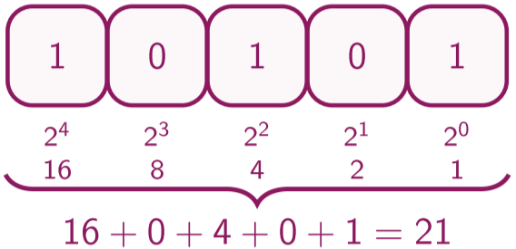

**Bit = 1:** Gesetztes Bit (set bit)

**Bit = 0:** Gelöschtes Bit (cleared bit)

**LSB:** Least Significant Bit, niedrigstwertiges Bit, Bit 0

**MSB:** Most Significant Bit, höchstwertiges Bit, Bit n-1 in einer n-stelligen Binärzahl

**Nibble:** Binärzahl mit 4 Bit. Grössere Binärzahlen werden als Nibble gruppiert z.B 1101 0101

**Oktett:** Eine Binärzahl mit 8 Bit

**Byte:** Für unsere Zwecke im Bereich von Speichern = Oktett. Manchmal auch 4, 6, 7, 8, 9, aber auch 32 Bit, je nach dem was die kleinste von einer CPU adressierbare Einheit von Bits ist. Auf x86 ist diese jedoch 8 Bit.

**Notation:** Die Bits einer Binärzahl b werden häufig durch Indizes einzeln bezeichnet. Zusammenhängende Bereiche von Bits in einer Binärzahl werden häufig mit ../... bezeichnet.

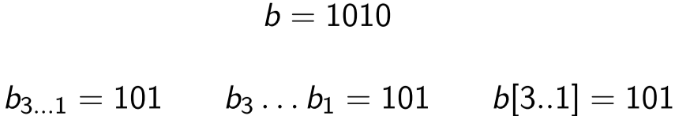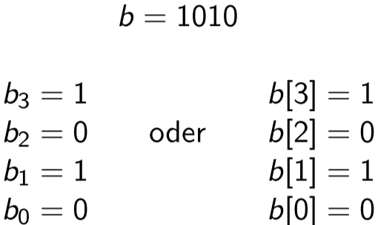

**Präfix:**

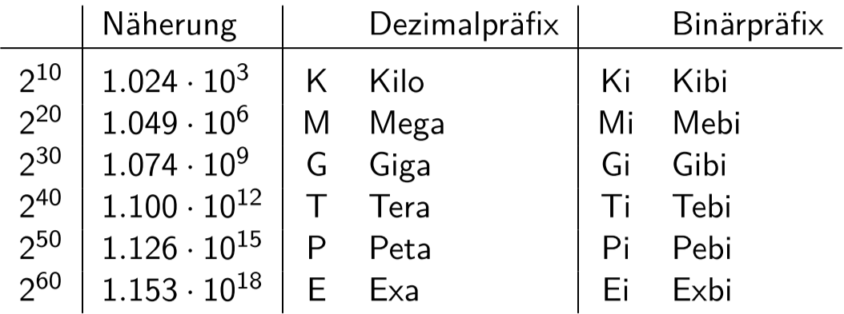

**Minimal benötigte Bits zur Addressierung: $2^{n-1}<z<2^{n}$**

**Beispiel:** Wieviele Bits benötigt man, um 20MB Speicher addressieren zu können

16M < 20M ≤ 32M = $2^{25}→$ 25 Bit

## hexadezimales zahlensystem

Mit 4 Bit lassen sich die $2^{4}=16$ verschiedenen Zahlen 0 bis 15 darstellen. Das Hexadezimalsystem ist ein Stellenwerksystem zu Basis 16 mit den Ziffern 0 bis F.

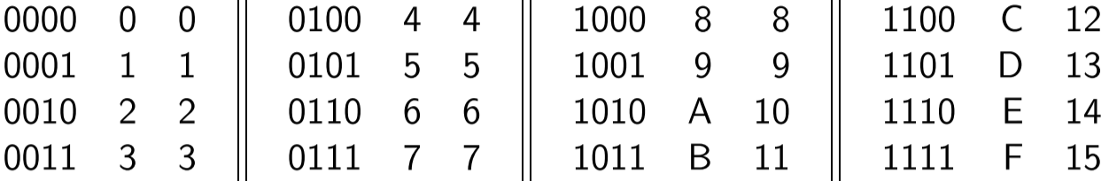

Eine hexadezimale Ziffer entspricht genau einem Nibble. Binärzahlen werden deshalb in Nibbles gruppiert. Zwei hexadezimalen Zahlen entsprechen genau einem Byte. Binärdaten werden deshalb byteweise als zweistellige Hexadezimalstellen dargestellt. 

# logische operationen

## logische funktionen

**Logische Funktion:** Funktion f von n Bits auf 1 Bit $f:B^{n}→B$

**Parameter:** Variable zur Übergabe von Werten an eine Funktion

**Argument:** Wert eines Parameters bei einer konkreten Verwendung der Funktion

**Beispiel:**

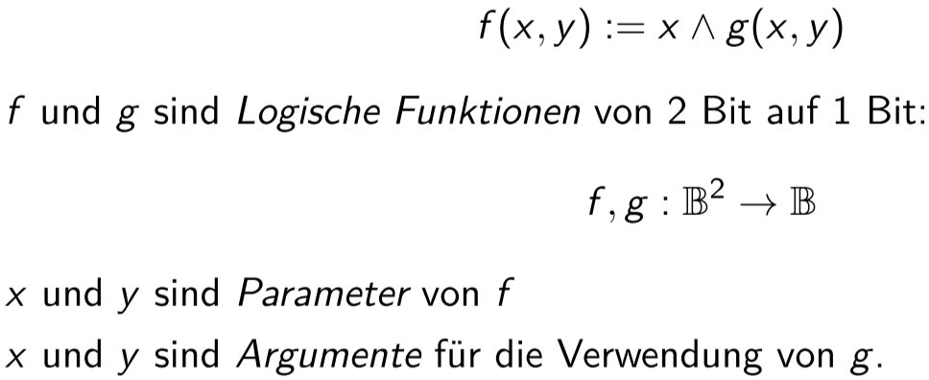

**Arität von Funktionen:**

|  |  |
| --- | --- |
| Unäre Funktionen | Funktion mit 1 Parameter $$f\left(x\right)=x$$ |
| Binäre Funktionen | Funktion mit 2 Parameter $$f\left(x, y\right)=x∧y$$ |
| Ternäre Funktionen | Funktion mit 3 Parameter $$f\left(x,y,z\right)=x∧y∧z$$ |
| n-äre Funktionen | Funktion mit n Parameter $$f\left(x_{0}…, x_{n-1}\right)=x_{0}∧…∧x_{n-1}$$ |
| Nulläre Funktionen | Funktion mit null Parameter $$f()=1$$ |

**Wahrheitstabellen:**  Wegen der beschränkten Anzahl von Argumenten ist es üblich, Funktionen bis zu 3 (seltener 4) Parametern in Wahrheitstabellen darzustellen.

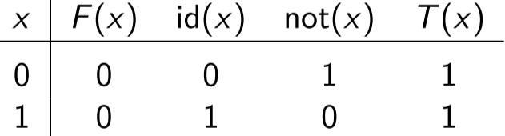

Nur id (Identität) und not (Negation) hängen echt von x ab. F und T sind eigentlich nulläre Funktionen. Man schreibt statt F auch 0, statt T auch 1, statt id(x) auch x und not (x) $¬$ x.

**Disjunktion: $x∨y$**  (Inklusives Oder, OR)

**Konjunktion: $x∧y$**  (Und, AND, oft ohne Symbol: $xy=x∧y$)

**Regeln:**

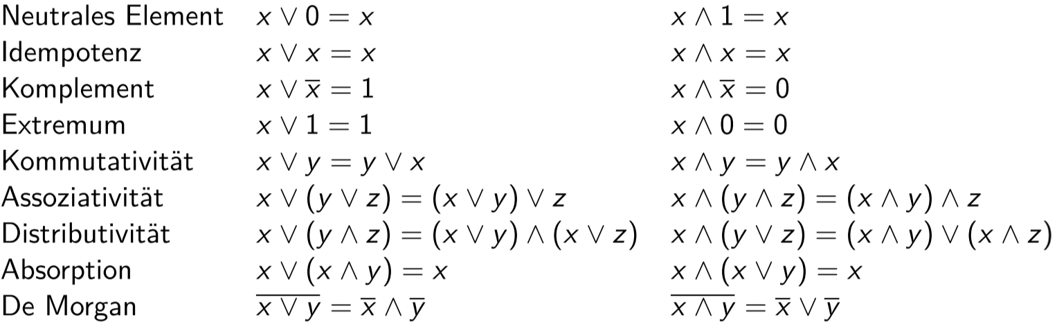

**Binäre Funktionen:**

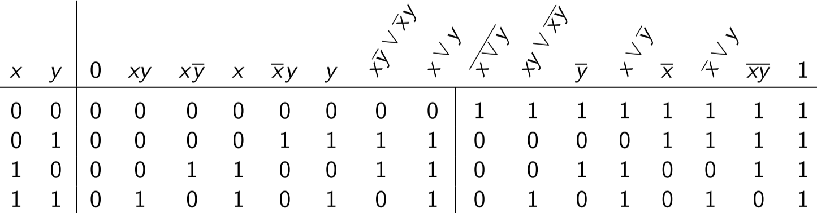 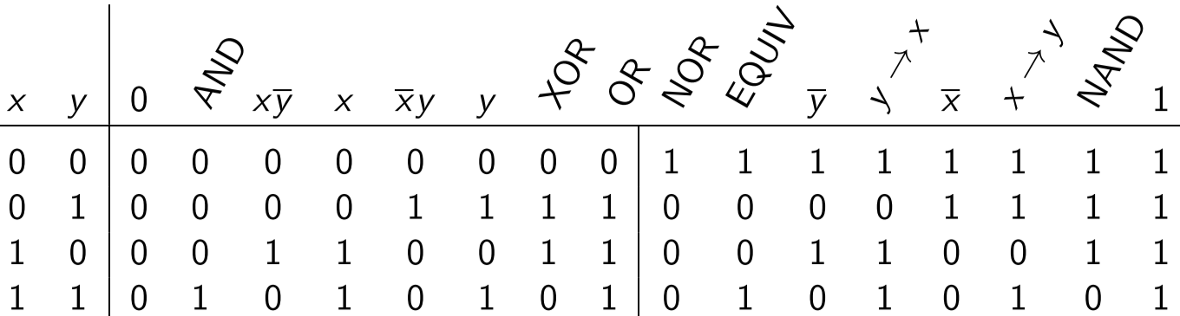

**NAND: $x|y=\overline{x∧y}=\overline{xy}$**  heisst NAND (NOT AND,«nicht alle wahr»). Das Symbol | heisst in diesem Kontext «Shefferscher Strich». Nur dann 0, wenn x und y 1 sind. Die Basisoperationen können ausschliesslich aus | dargestellt werden. NAND-Bausteine sind technisch leicht als Transistoren zu realiseren.

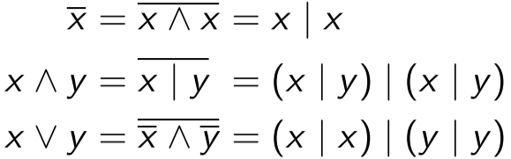

**NOR:** Analog zu NAND können auch alle logischen Formeln nur mit NOR dargestellt werden. Nur dann 1, wenn x und y 0 sind.

**XOR: $x⊕y$**  heisst Exklusive Disjunktion (Exklusives Oder, XOR). Entweder x oder y sind 1 aber nicht beide gleichzeitig. Negation der Äquivalenz $x⊕y=\overline{x↔y}$.

**Basis der Addition:** XOR bildet die Addition zweier Bits ab, AND den Übertrag

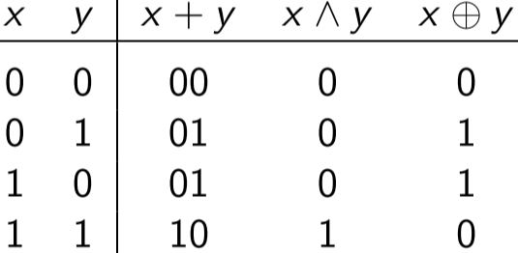

## disjunktive normalform

**Literal:** Variable oder Negation einer Variable ($x_{3} oder \overline{x_{1}}$)

**Konjunktionsterm:** Konjunktion von Literalen ($\overline{x_{1}}x_{3}x_{4}=\overline{x_{1}}∧x_{3}∧x_{4}$)

**Disjunktionsterm:** Disjunktion von Literalen ($\overline{x_{1}}∨x_{3}∨x_{4}$)

**Minterm:** Konjunktionsterm, der alle Parameter der Funktion enthält ($\overline{x_{1}}x_{3}x_{4}x_{5}x_{6}$)

**Maxterm:** Disjunktionsterm, der alle Parameter der Funktion enthält ($\overline{x_{1}}∨x_{3}∨x_{4}∨x_{5}∨x_{6}$)

**Disjunktive Normalform:** Disjunktion von Konjunktionstermen ($\overline{x_{1}}x_{3}x_{4}∧x_{4}x_{5}x_{6}$). Funktionen werden of als DNF dargestellt, weil sie dann nur die 3 üblichen Operatoren $∧,∨,¬$ brauchen. Die kanonische DNF (KDNF) ist die Disjunktion der Minterme, bspw. $\overline{x_{1}}x_{3}x_{4}∨x_{4}x_{5}x_{6}$

## ganzzahlige funktionen

Die einzelnen Bits von Binärzahlen a und b können als Argumente einer Funktion interpretiert werden, z.B

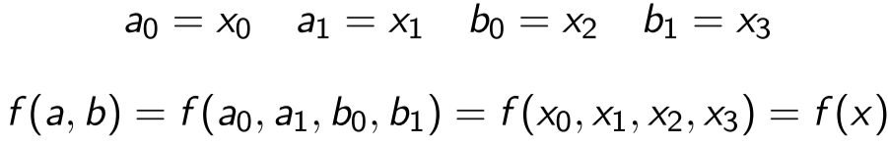

Allgemein möglich mit beliebig vielen beliebig grossen Binärzahlen. Funktion muss nicht von allen Bits echt abhängen.

**Beispiel 1-Bit-Addition:**

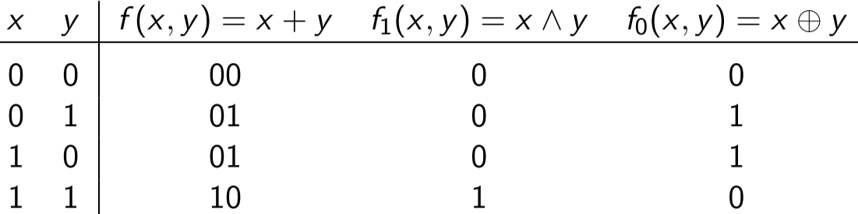

**Beispiel 2-Bit-Addition:**

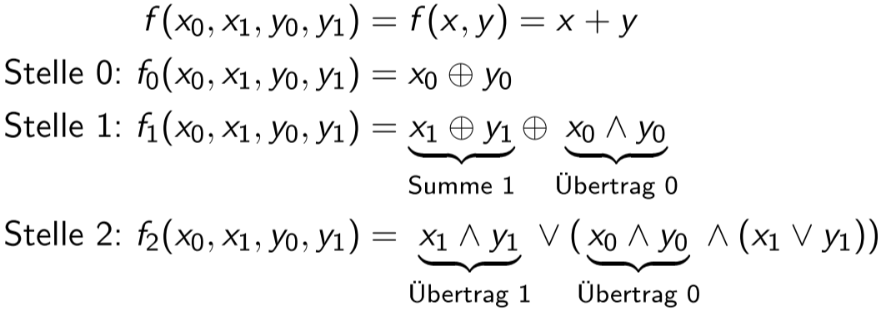

**Bitweise NOT:** Die Funktion not(x) invertiert alle Bits einer Zahl. Jedes Bit ${not}_{i}\left(x\right)$ hängt nur von $\overline{x_{i}}$ ab.

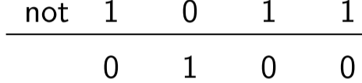

**Bitweise AND, OR, XOR:** Die Funktion and(x,y) verknüpft die jeweiligen Bits einer Zahl mit $∧$. Jedes Bit ${and}_{i}\left(x,y\right)$ hängt nur von $x_{i}$ und $y_{i}$ ab.

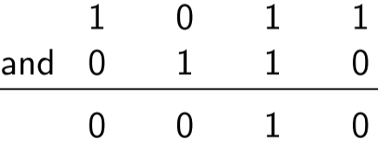

Analog für OR(x,y) und XOR(x,y).

## bitfiddling

**Bit lesen:** Es gilt $b_{i}∧1=b_{i}$ und $b_{i}∧0=0$. Setzt man $m_{6}=1$ und alle anderen $m_{i}=0$ erhält man

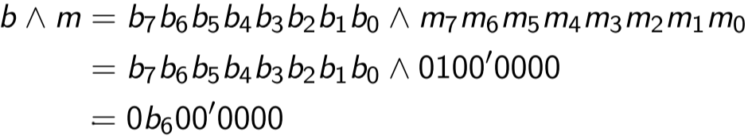

**Bit setzen:** Es gilt $b_{i}∨1=1$. Setzt man $m_{6}=1$ und alle anderen $m_{i}=0$ erhält man

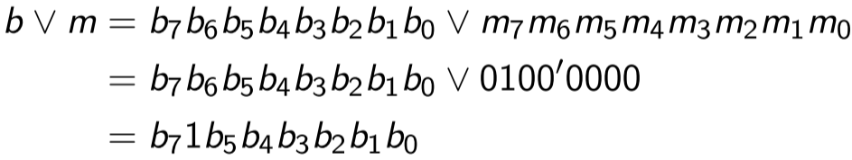

**Bit löschen:** Es gilt $b_{i}∧1=b_{i}$ und $b_{i}∧0=0$. Setzt man ${m'}_{6}=0$ und alle anderen ${m'}_{i}=1$ erhält man

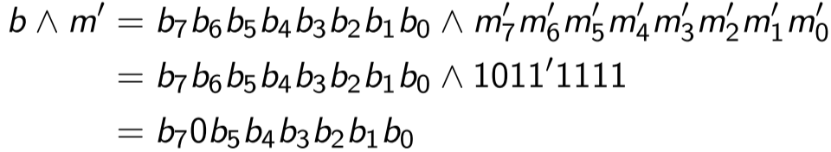

# computerarithmetik

## addition / subtraktion

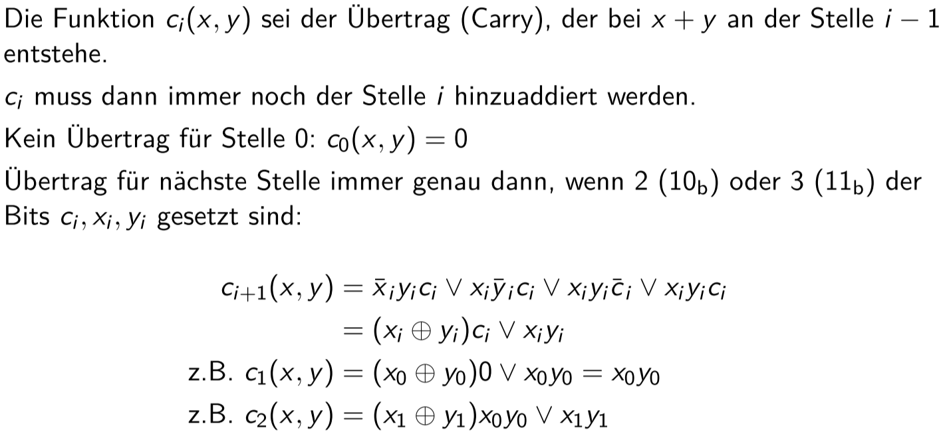

Überträge der MSBs gehen verloren (carry bit) oder erfordern eine n+1 stellige Binärzahl

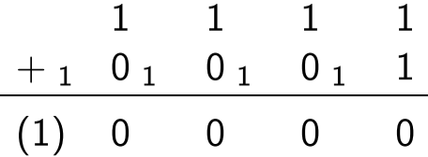

**Subtraktion:**

Auch die Subtraktion zweier n-stelligen Binärzahlen $a-b$ funktioniert ähnlich zu den Dezimalzahlen.

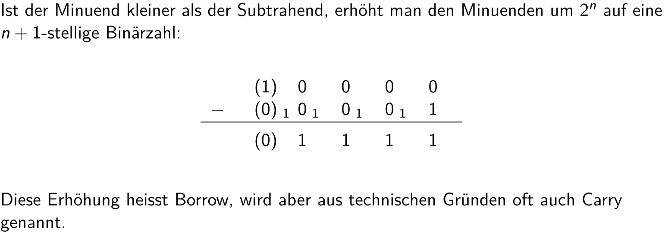

## zweierkomplement

**Signed Integer:** Bisher haben wir vorzeichenlose Ganzzahlen betrachtet (unsigned integer), also bei n Bit Zahlen die Zahlen $0$ bis $2^{n-1}$. Bei Dezimalzahlen kennzeichnet man positive und negative Zahlen mit 0 und 1. MSB wird als Vorzeichen interpretiert. 0 als + und 1 als -. Man muss wissen, ob eine Binärzahl vorzeichenbehaftet oder vorzeichenlos interpretiert wird.

**Subtraktionsverfahren:** Gesucht ist eine Binärzahl $N(b)$, die als $-b$ verwendet werden kann. Es muss gelten: $b+N\left(b\right)=0$ und damit $N\left(b\right)=0-b$. Wegen $0<b$ müssen wir nach Subtraktionsregel den Minuenden $0$ um $2^{n}$ erhöhen.

$$N\left(b\right)=2^{n}-b$$

**Beispiel:**

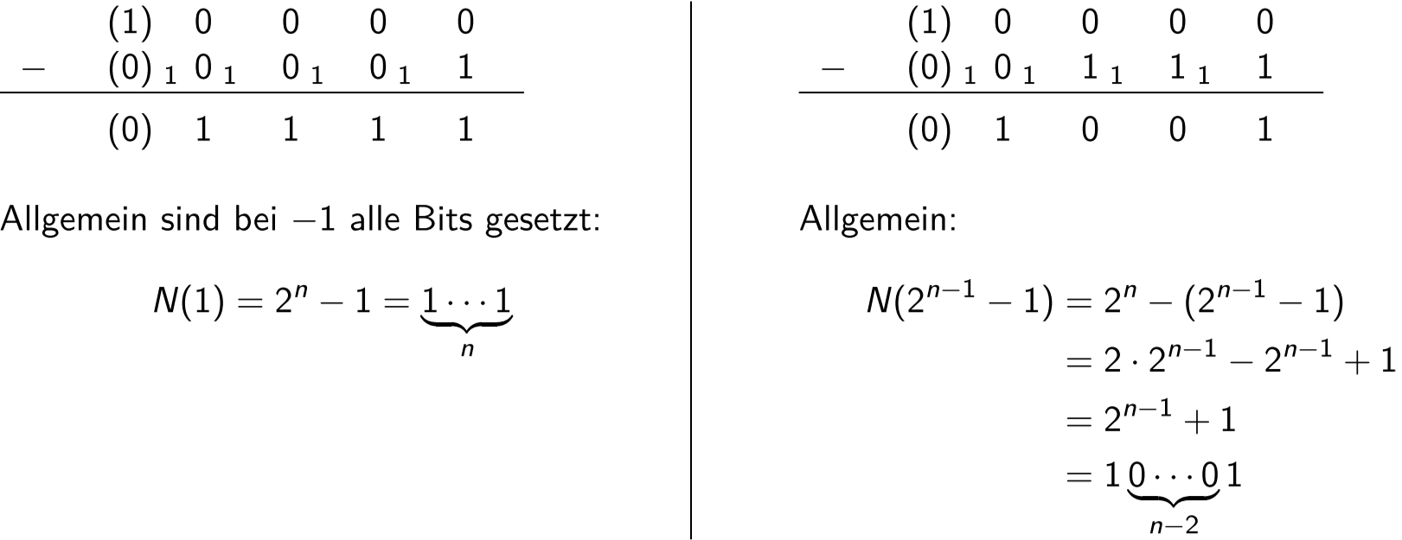

**Wertebereich:** Bei n Bit reichen die Zahlen von ${-2}^{n-1}, -1, 0, 1, 2^{n-1}-1$

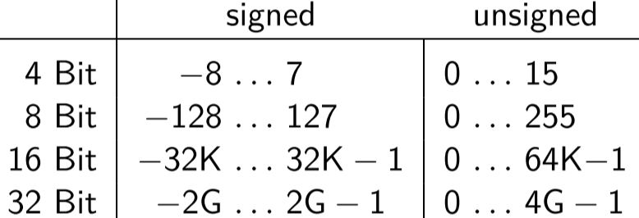

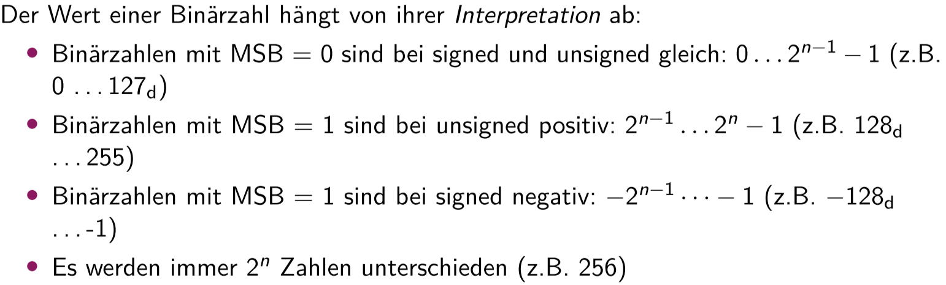

**Inkrement/Dekrement:**

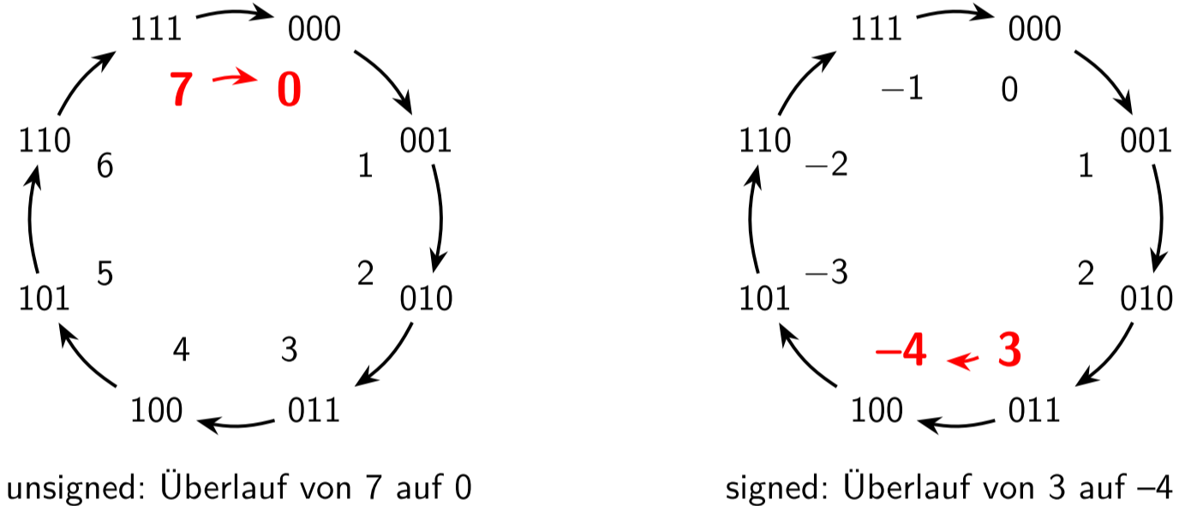

**Unsigned vs. Signed:**  Unsigned und Signed haben diesselbe Bedeutung für die Hälfte der Zahlen.

**Umkehrung:** Das Zweierkomplement des Zweierkomplements von b ist wieder b:

$$N(N\left(b\right))={2^{n}-(2}^{n}-b)=b$$

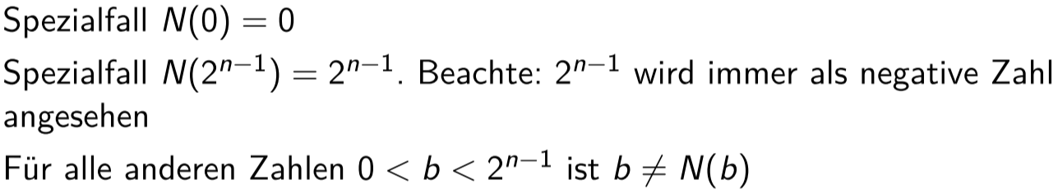

**Inversionsverfahren $¬(b-1)$:** Betrachten wir $N\left(b+1\right)$

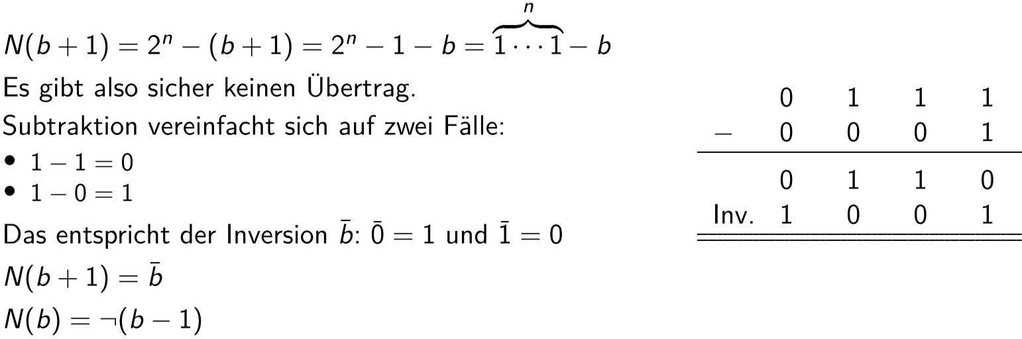

**Inversionsverfahren $N^{-1}(\overline{b}+1)$** : Betrachten wir $\overline{b}+1$

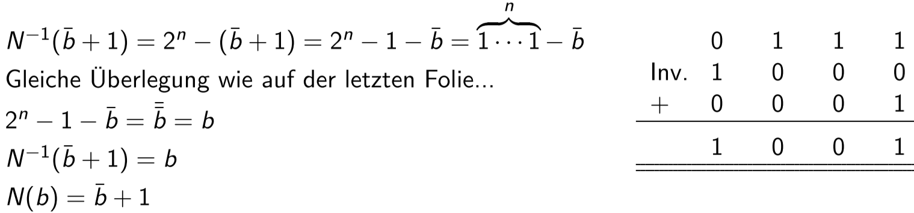

**Zweierkomplement in Java:**

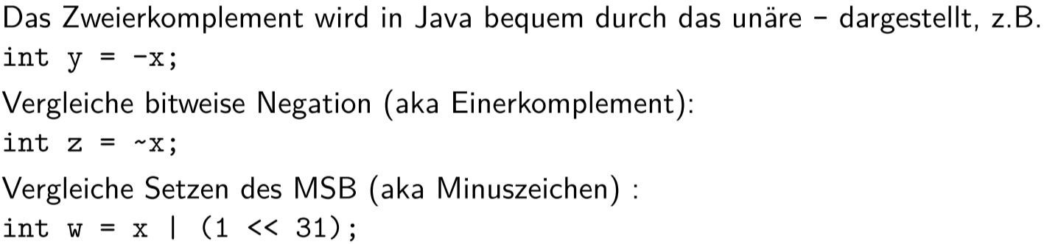

## vergleichsoperatoren

**Motivation:** Die 6 Vergleichsoperatoren führen zwei Ganzzahlen auf einen boolean zurück.

==, !=, <, >, <=, >=

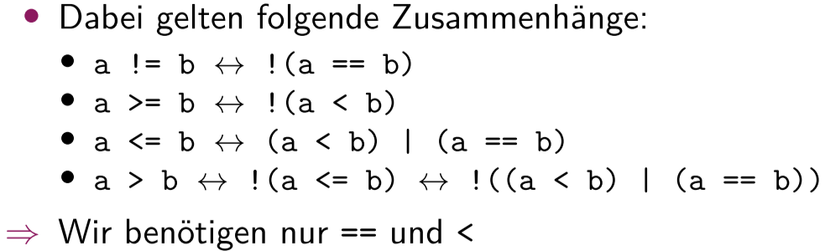

**Ansatz:** Prozessoren können relativ leicht addieren und subtrahieren. Man führt nun Vergleiche auf eine Subtraktion zurück: $d=a-b=0$ genau dann, wenn $a=b$. Prozessoren können sehr leicht überprüfen, ob eine Zahl 0 ist (AND über alle Bits). Ausserdem fällt bei der Subtraktion der Übertrag von den MSBs automatisch an (Carry c)

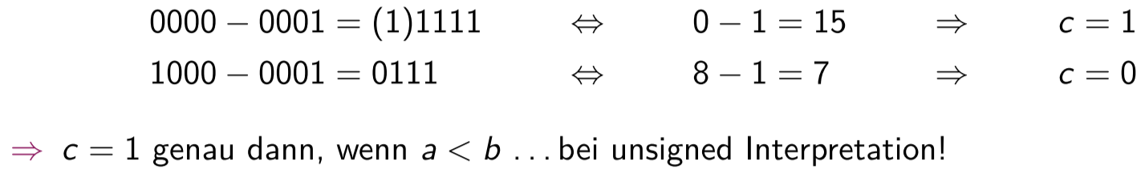

**Vergleich bei signed Interpretation:**

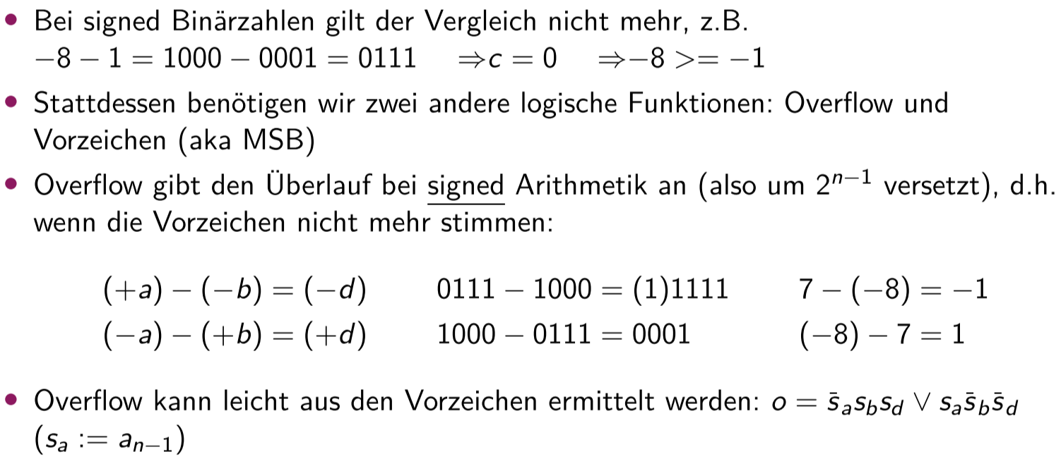

**Beispiel:**

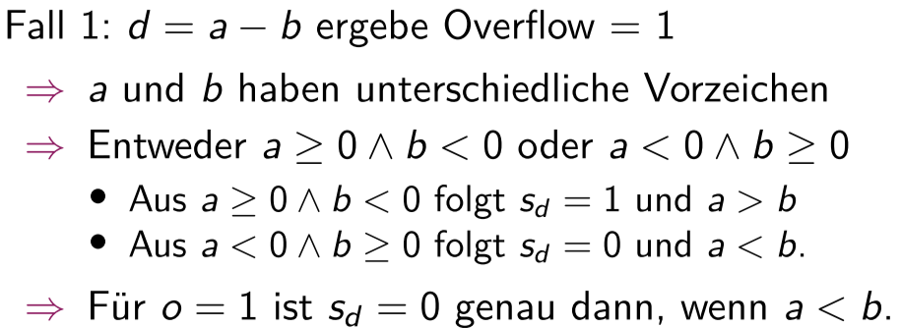

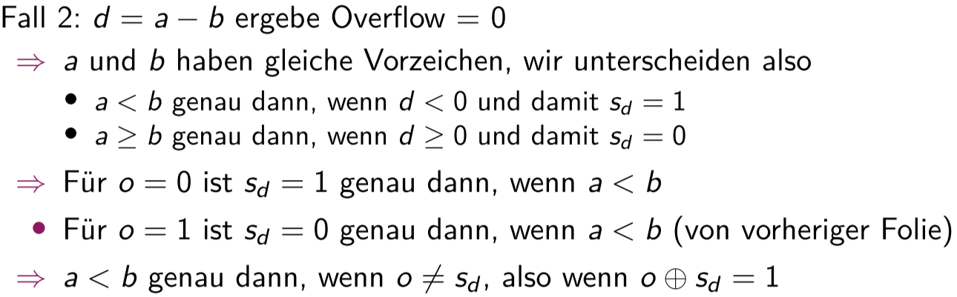

**Vergleich zweier Binärzahlen in DNF:**

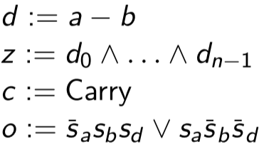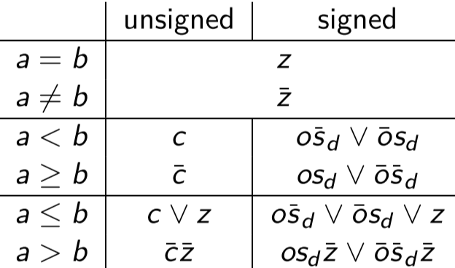

## multiplikation / division

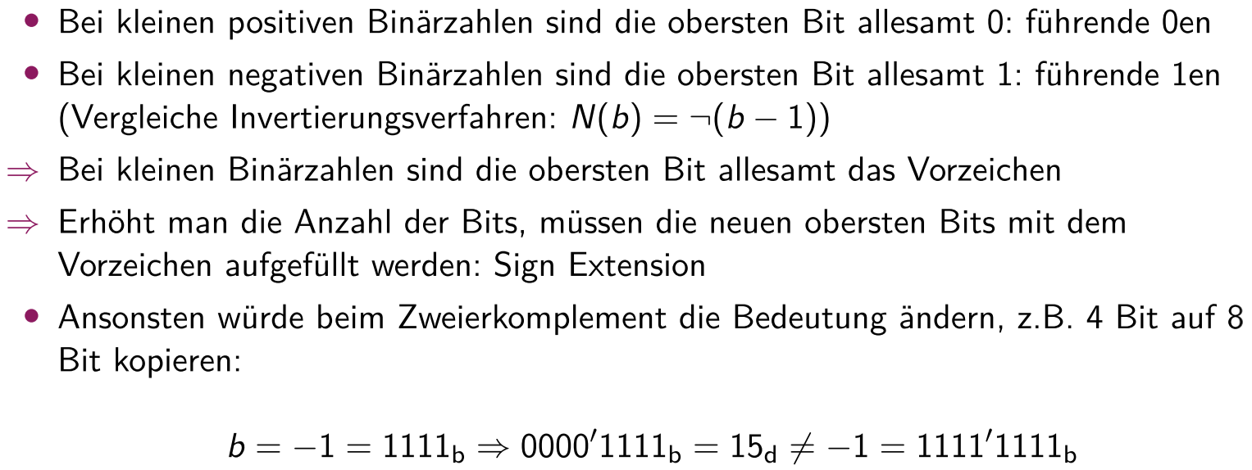

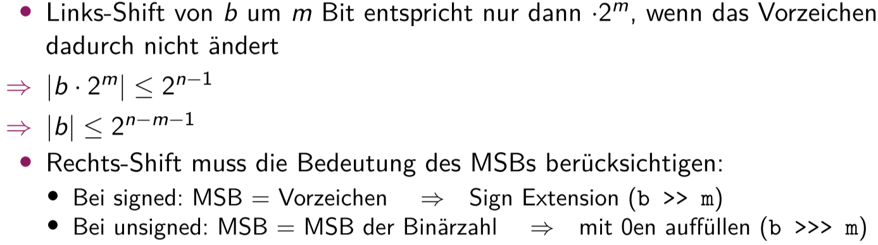

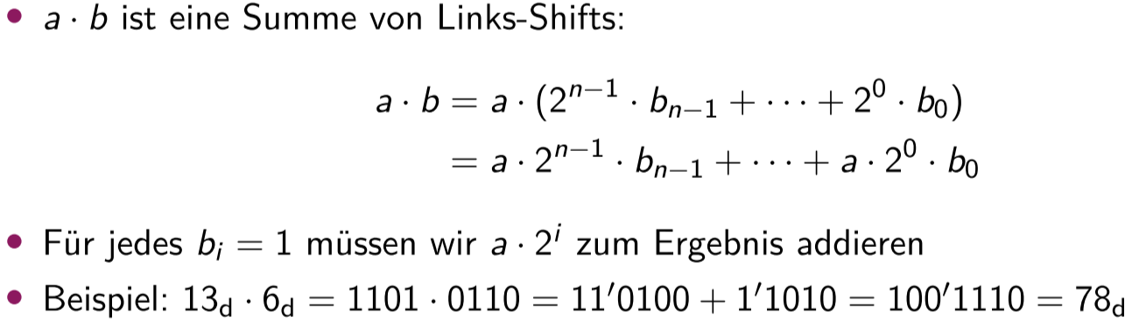

**Wertebereich:** Das grösst-mogliche Produkt zweier n-Bit Zahlen ist das Quadrat der grössten n-Bit Zahl

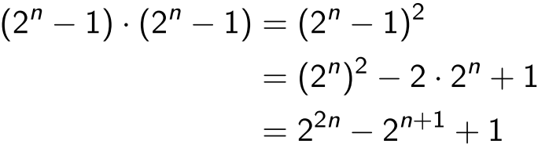

**Signed Multiplikation:**

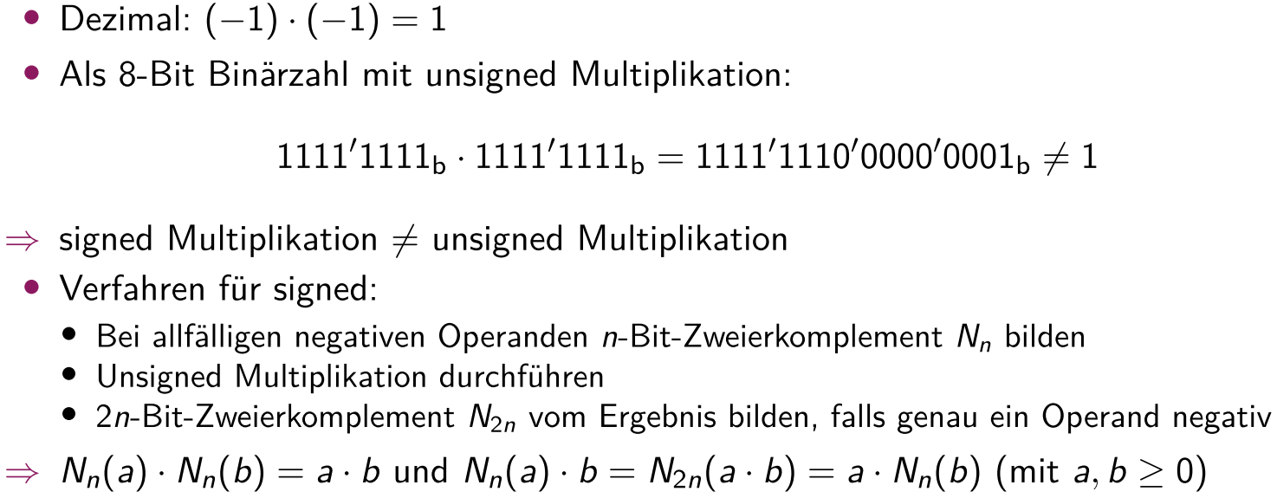

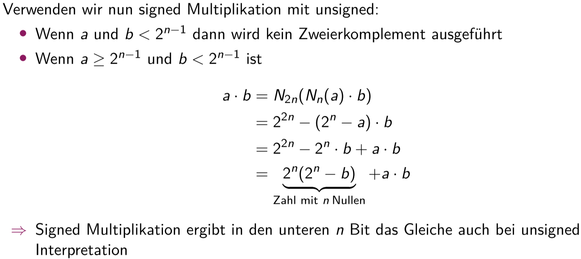

**Division:** Division ist eine relativ aufwändige Operation. Es gibt keine gemeinsame Operation für signed und unsigned. Division sollte gemieden werden da sehr langsame Operation. Bei 32 Bit 20x so lange wie eine Multiplikation

**Zusammenfassung:**

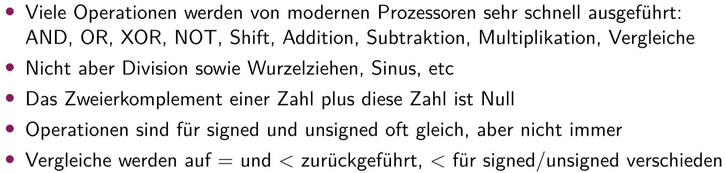

# text

Text besteht aus einer endlichen Folge von Zeichen: Buchstaben, Zahlen, Satzzeichen, etc. Alle Zeichen stammen aus einer endlichen Menge Z, dem Zeichensatz (character set). Encodings sind nicht eindeutig: Es können unterschiedliche bijektive Funktionen E0, E1, etc definiert werden, die Definition ist willkürlich. Sender und Empfänger müssen das Encoding miteinander vereinbaren.

**ASCII:** American Standard Code for Information Interchange, in 1963 von der ASA in der USA veröffentlicht. Grösse des Zeichensatzes: $2^{7}$ = 128 ⇒ 7 Bit (nicht 8 Bit!)

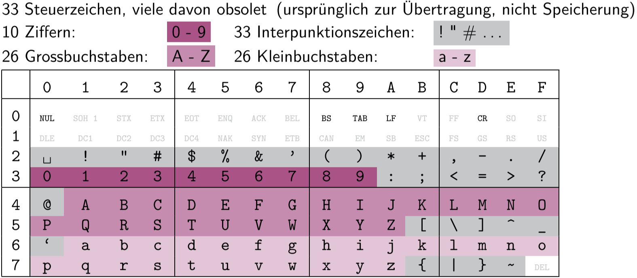

**Erweiterung zu ASCII:** ASCII verwendet 7 Bit, Erweiterung auf 8 Bit und MSB auf 0 setzen und verwendet untere 7 Bit. Wenn man MSB auf 1 setzt, kann man mit den unteren 7 Bit 128 weitere Zeichen kodieren und bleibt kompatibel zu ASCII. Eine Codepage ist eine Erweiterung von ASCII im Bereich 80 bis FF (128 bis 255)

**Codepages:** Dutzende Codepages definiert, u.a durch ISO. Codepages sind teilweise ähnlich, teilweise kokmplett unterschiedlich.

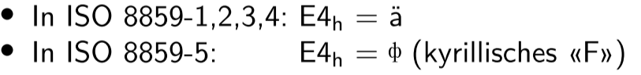

Codierung daher nicht inhärent erkennbar. Programme müssen bei der Darstellung von 8-Bit Text wissen, welche Codepgae verwendet wird. Bei Wahl der falschen Codepage wird Text unleserlich. Bspw. In Browsern konnte die Codepage häufig explizit eingestellt werden.

**Endianess:** Ein Byte hat 2 hexadezimale Stellen $s_{0}$ und $s_{1}$. Auch eine Stelle ist nicht einzeln zugänglich. Die höherwertige Ziffer steht immer links: $s_{1}s_{0}$. Es gibt keine Darstellung $s_{0}s_{1}$: z.B die Zahl 24h bedeutet immer 2 * 16d + 4 = 36d.

**Byte-Order bei 16-Bit Zahlen:** Eine 16-Bit-Zahl hat 4 hexadezimale Stellen: $s_{0}$ bis $s_{3}$. Es ist üblich, die Stellen von rechts nach links zu schreiben. $s_{3}s_{2}s_{1}s_{0}$. 2 aufeinanderfolgende Bytes im Speicher im Speicher $m_{i}$ und $m_{i+1}$ haben Adressen $i$ und $i+1$. Es ist üblich, Werte im Speicher von links nach rechts zu schreiben: $m_{i}m_{i+1}$

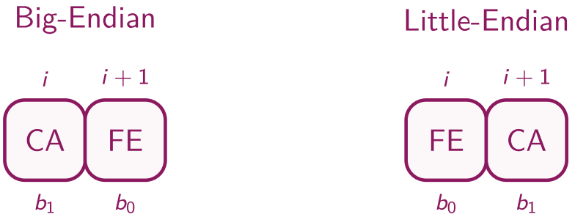

Zahlen im Big-Endian-Format beginnen mit dem «grossen Ende», dem MSByte. Zahlen im Little-Endian-Format beginnen mit dem «kleinen Ende», dem LSByte.

**Beispiel:**

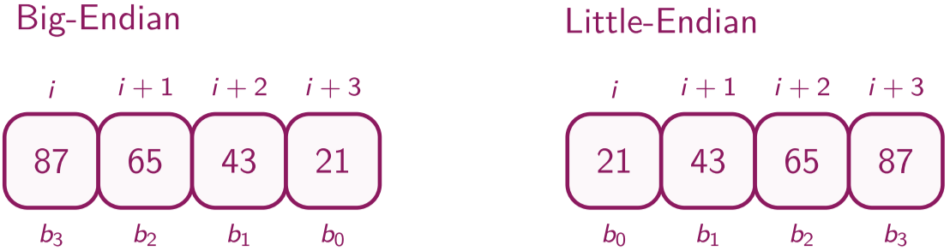

**Vorteil Little-Endian:** Technis gesehen ist Little Endian natürlicher, da kleiner-wertige Bytes an kleinerer Speicheradressen stehen. Greift man auf eine 32-Bit Zahlen mit Nullen in den oberen Bytes als 16-Bit-Zahl oder Byte zu, bleibt der Wert derselbe.

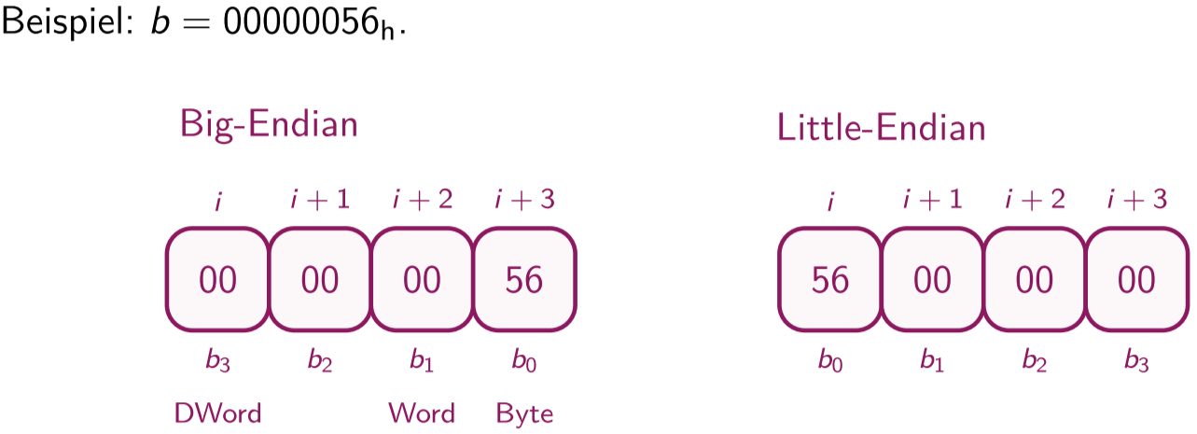

**Verwendung Little-Endian und Big-Endian:**

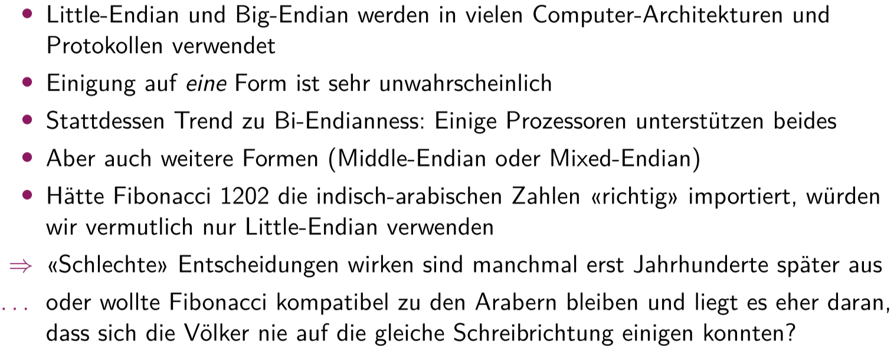

## unicode

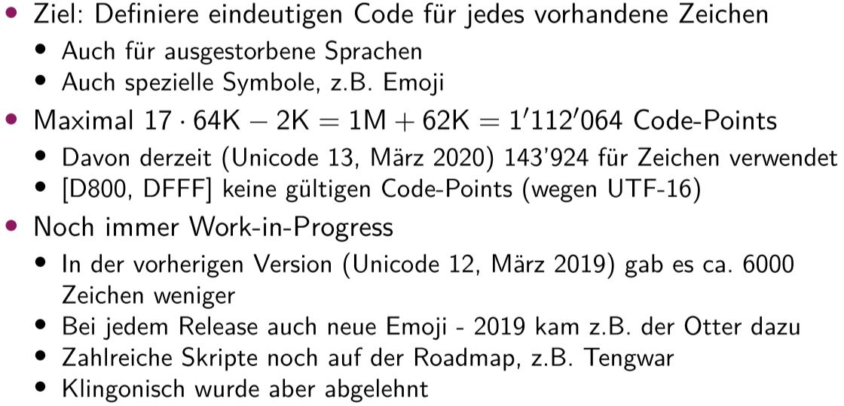

**Verschiedene Encodings:**

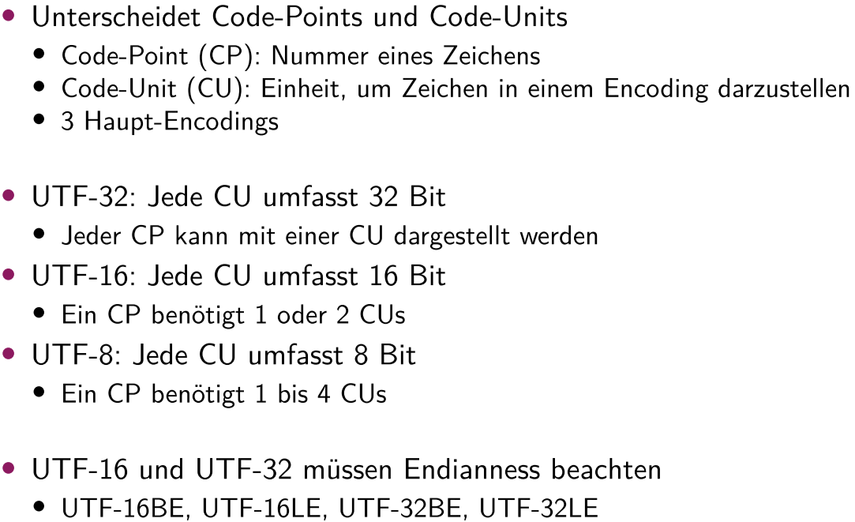

**Definition:**

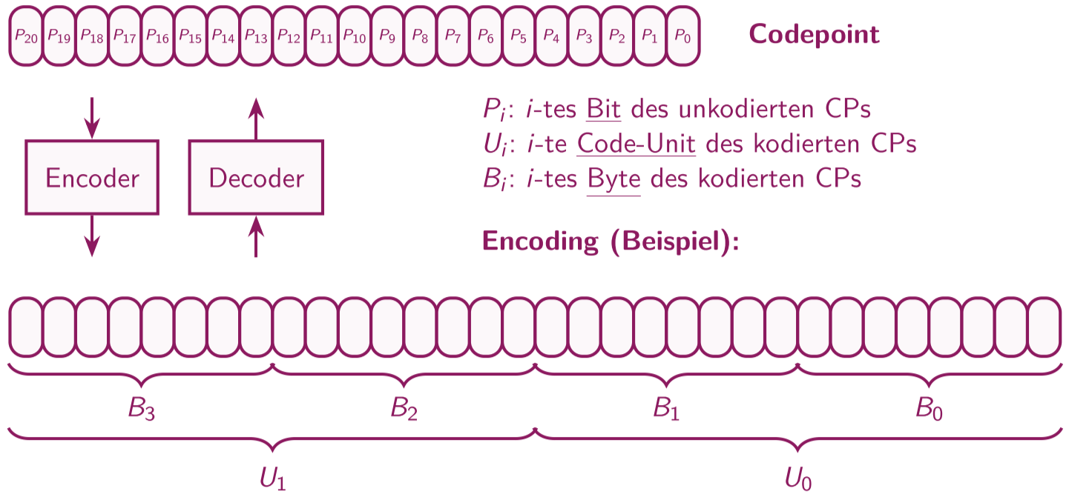

**UTF-32:**

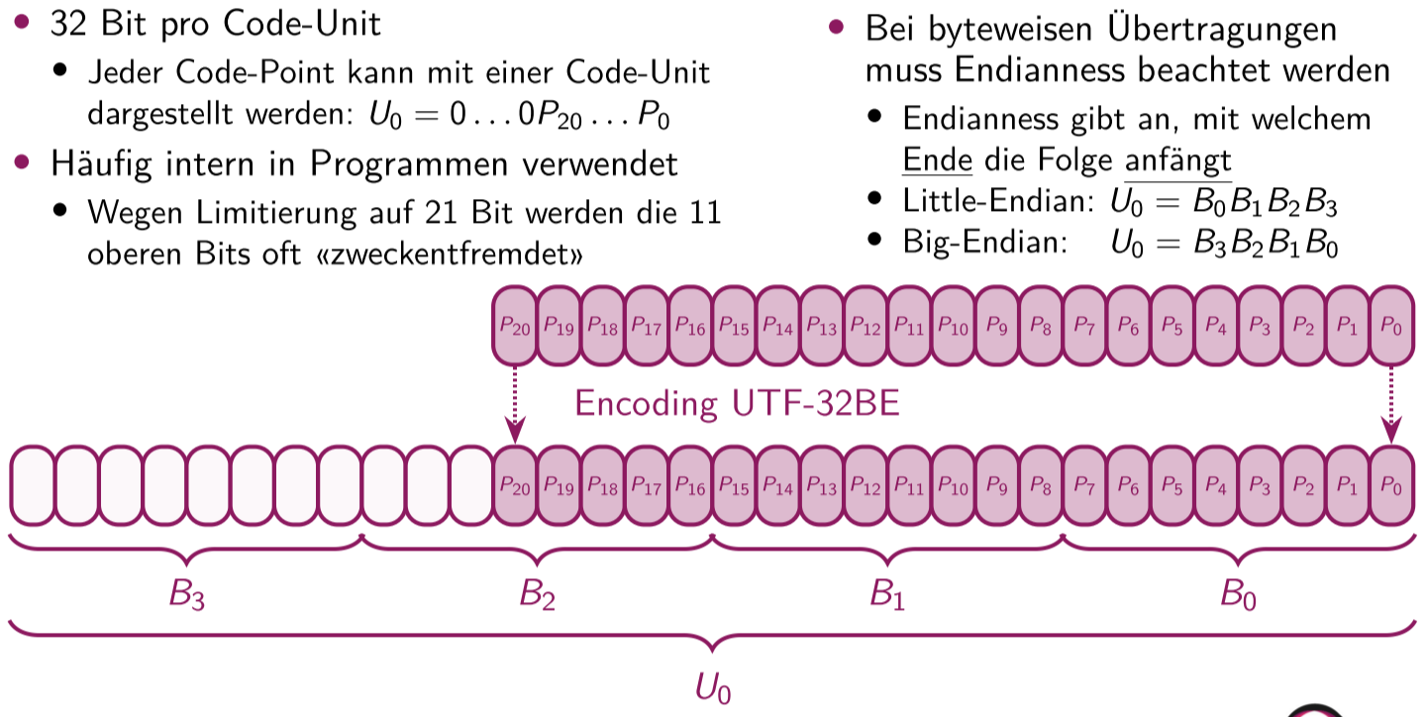

**UTF-8:**

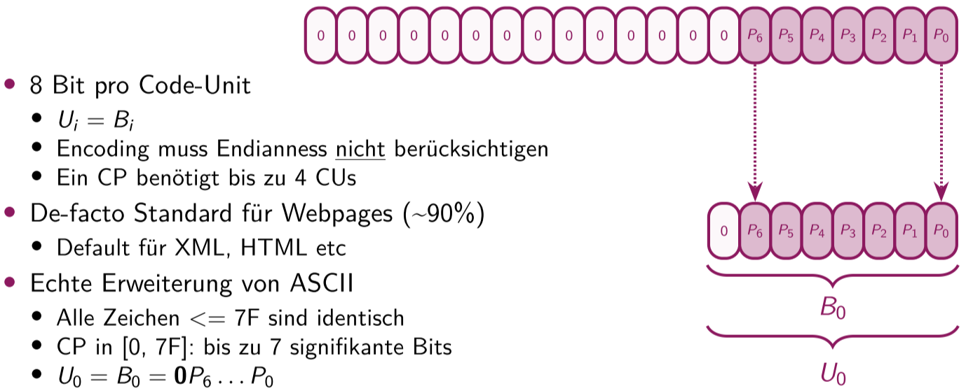

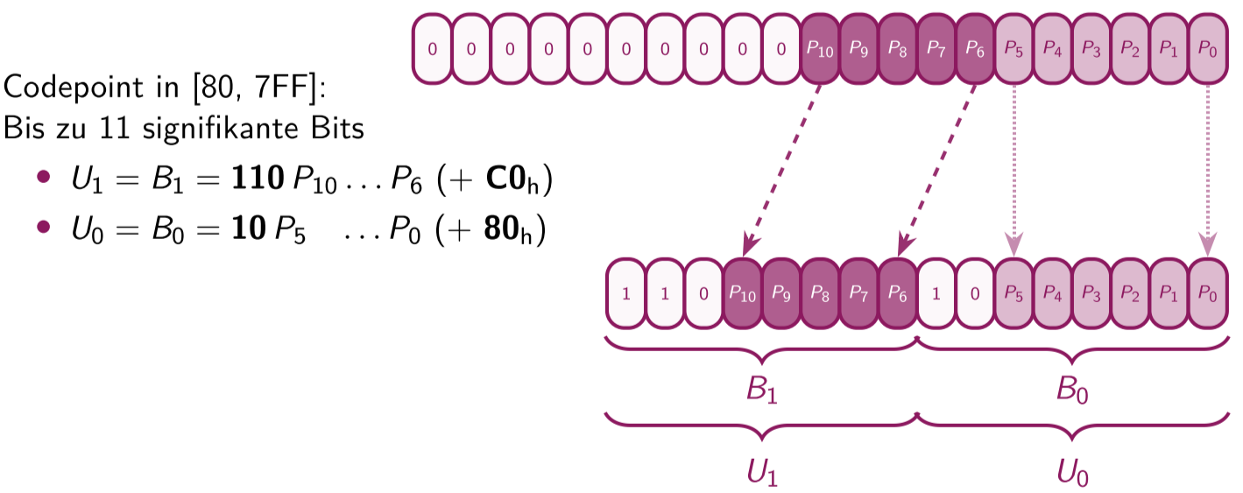

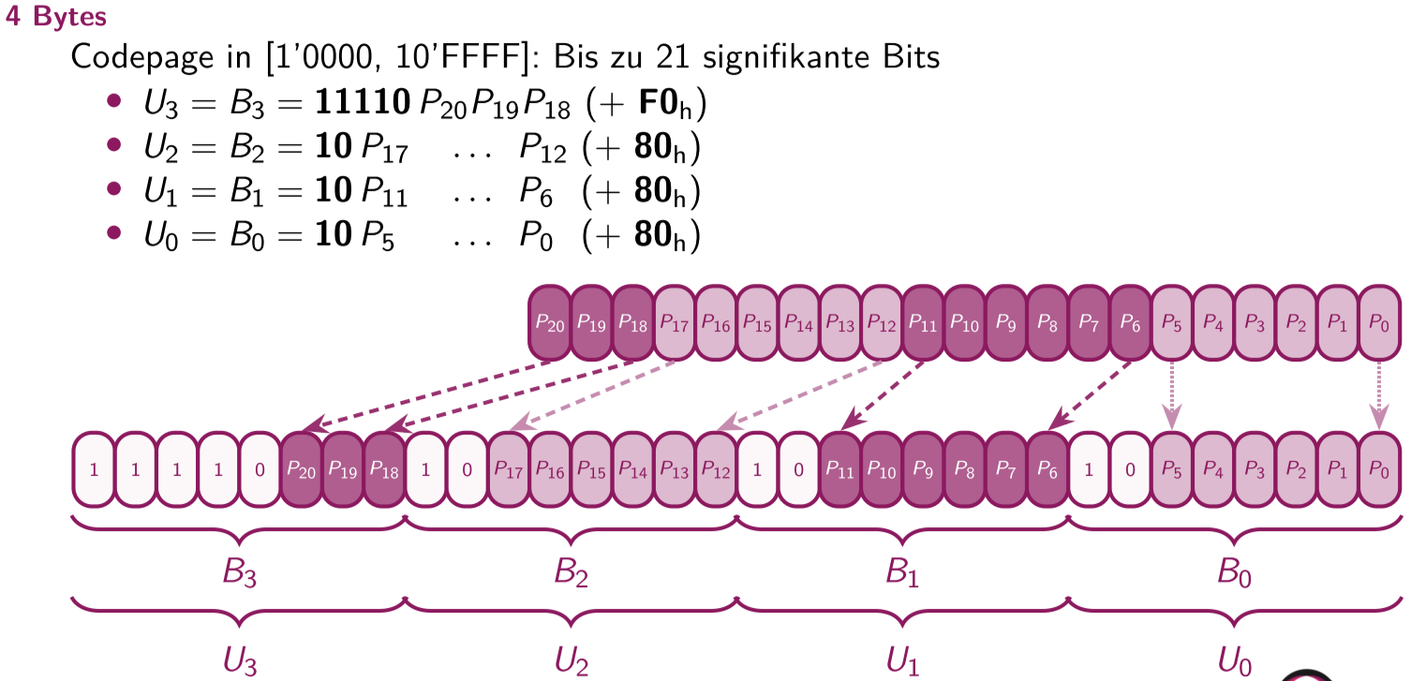

**UTF-16:**

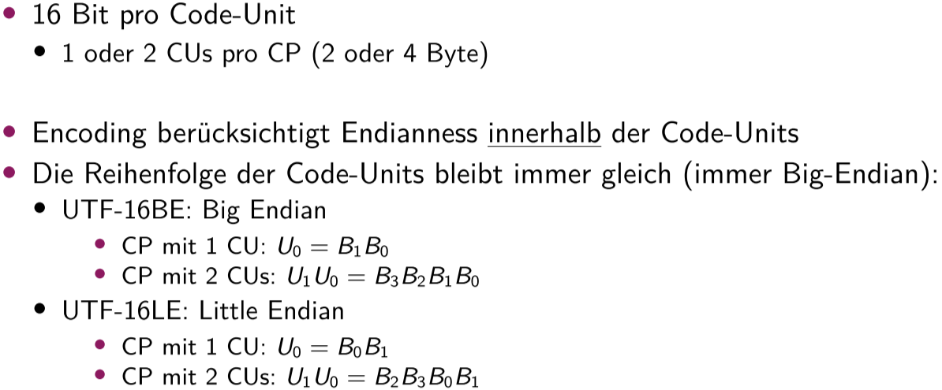

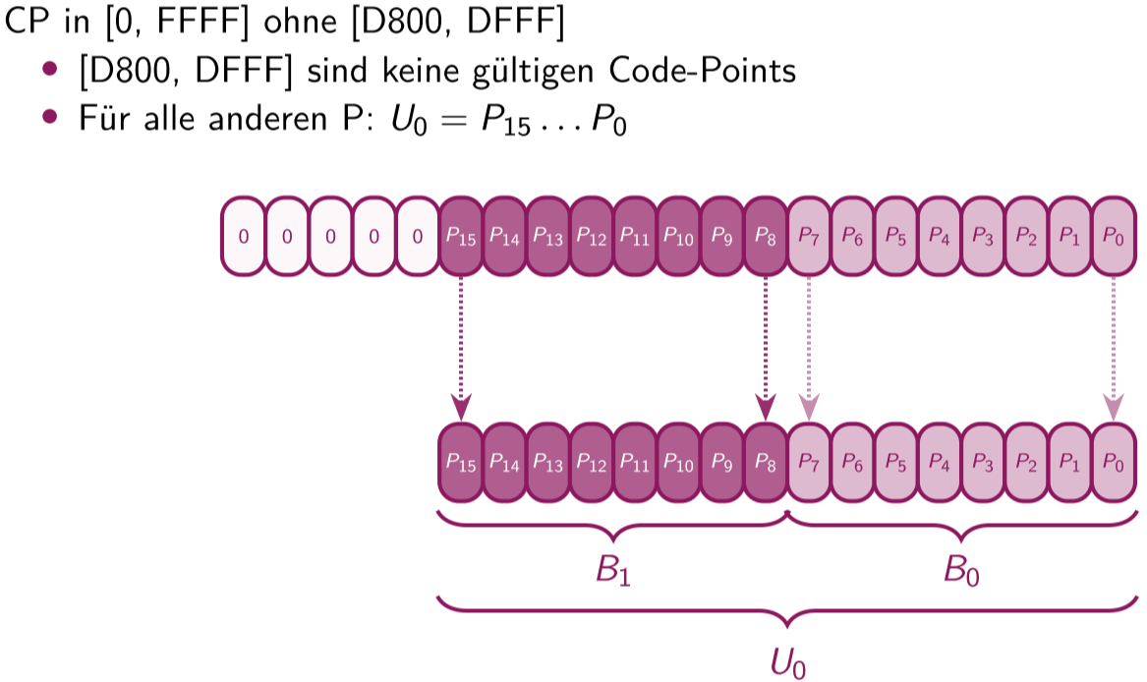

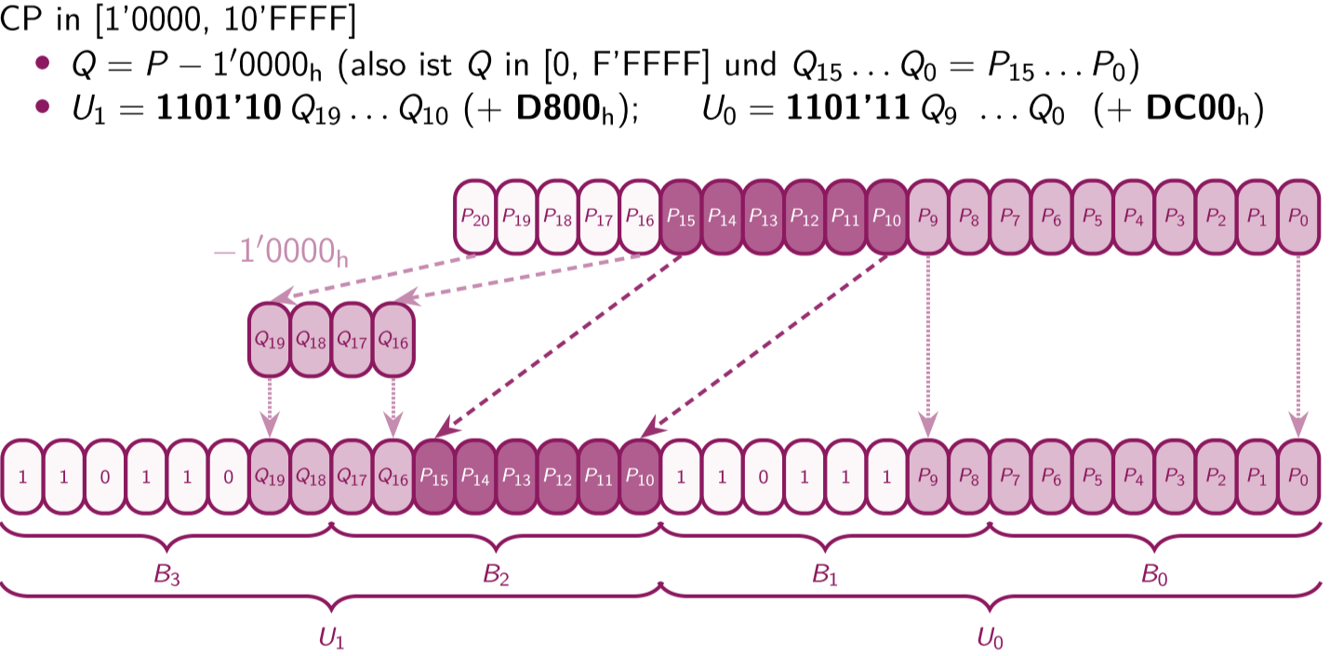

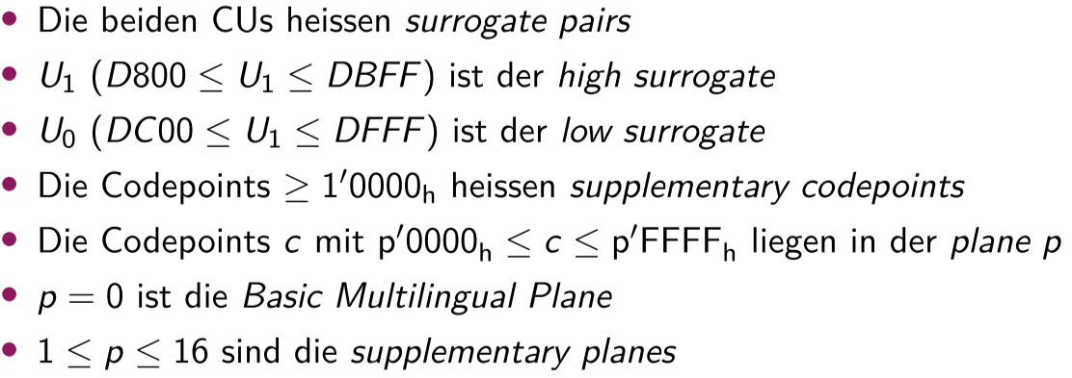

**Byte-Order Mask:**

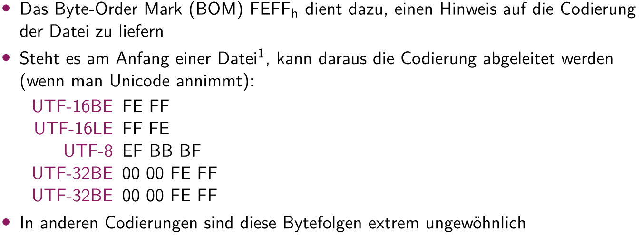

**Encoding Beispiele:**

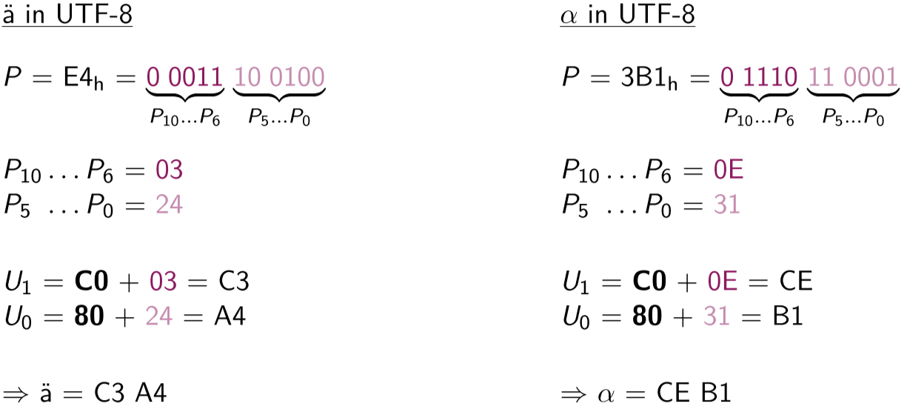

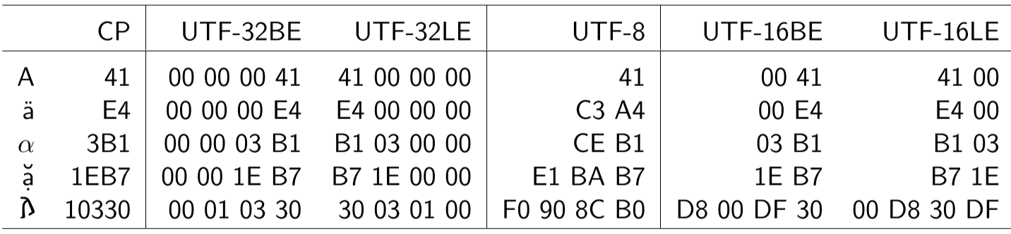

**Strings:** Beliebig lange Folgen von Code-Units. Die Länge ist zur Compiile-Zeit nicht bekannt. Folge ist, dass benachbarte Code-Units an benachbarten Adressen im Speicher liegen. Jede Code-Unit benötigt die gleiche Menge an Speicher, üblicherweise 8, 16 oder 32 Bit. 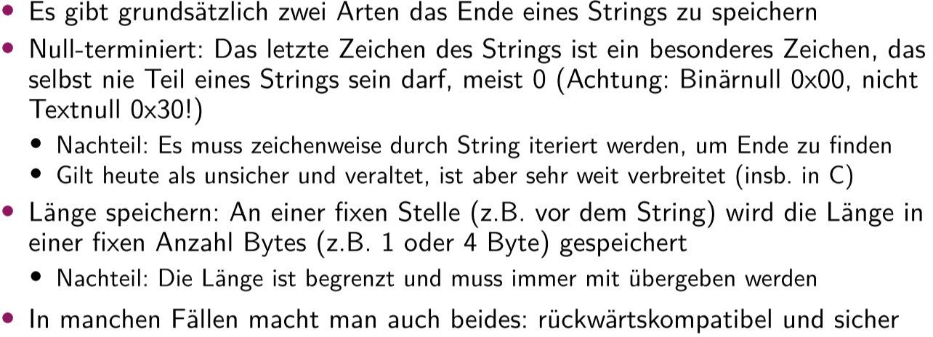

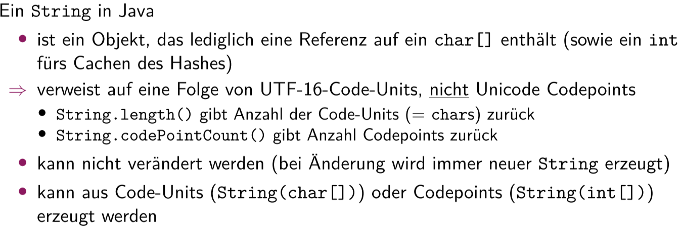

**Char:**

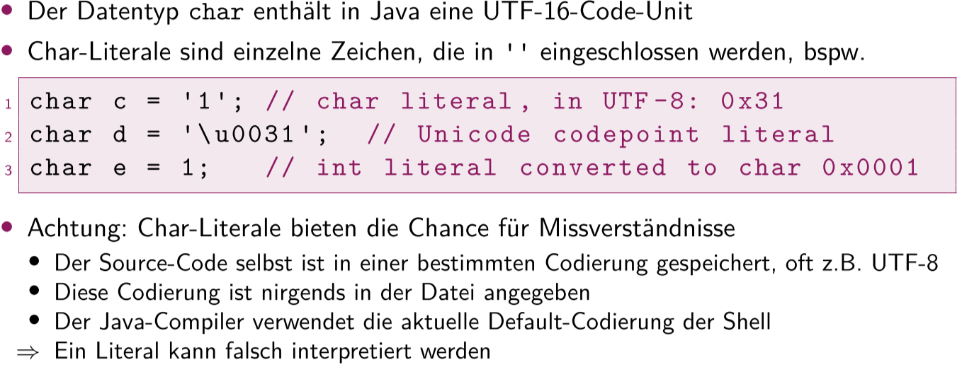

# streams und fixkommastellen

## strings puffer und streams

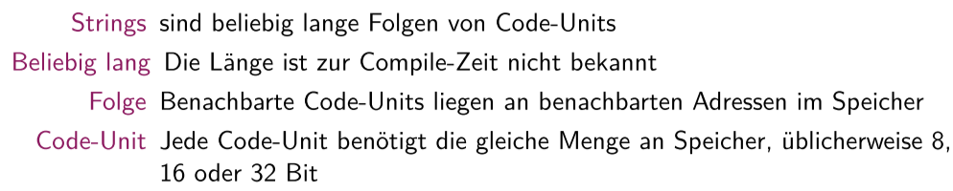

**Ende Eines Strings:** Es gibt grundsätzlich zwei Arten das Ende eines Strings zu speichern  
**Null-terminiert:** Das letzte Zeichen des Strings ist speziell und darf nie in einem String vorkommen. Meist 0 (Achtung: Binärnull 0x00, nicht Textnull 0x30!)  
**Nachteil:** Zeichenweise durch String iterieren um ende zu finden. Gilt heute als unsicher und veraltet, ist aber sehr weit verbreitet (insb. In C)

**Länge speichern:** An fixer Stelle (z.B. vor String) wird Länge in einer fixen Anzahl Bytes (z.B. 1 oder 4 Byte) gespeichert.  
**Nachteil:** Die Länge ist begrenzt und muss immer mit übergeben werden

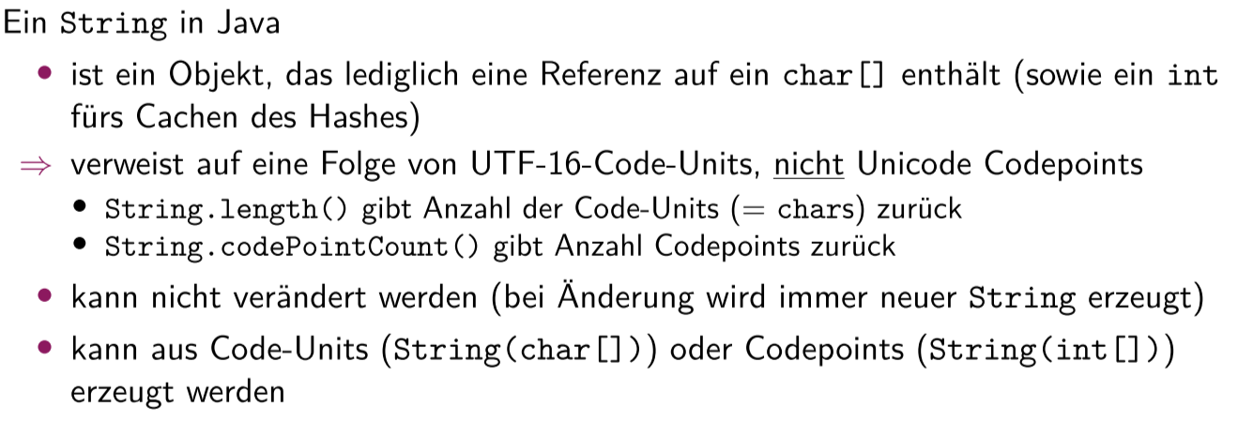

**Unterscheidung Codepoints und Char**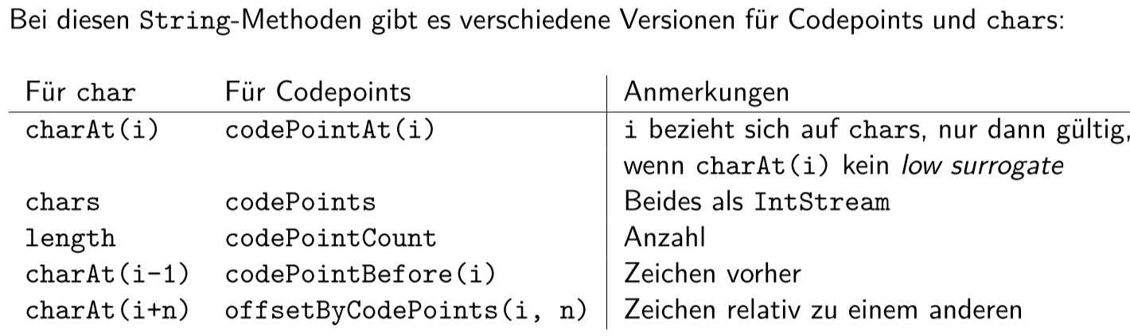

**Strings Bearbeiten  
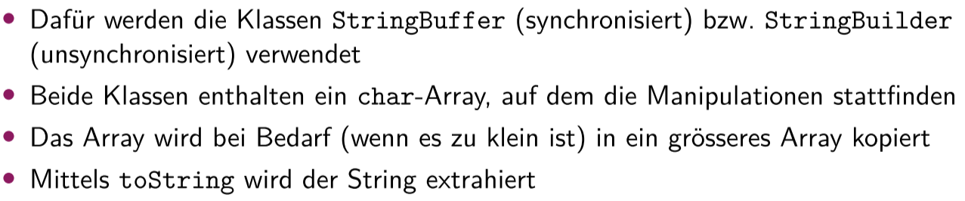**

**Puffer  
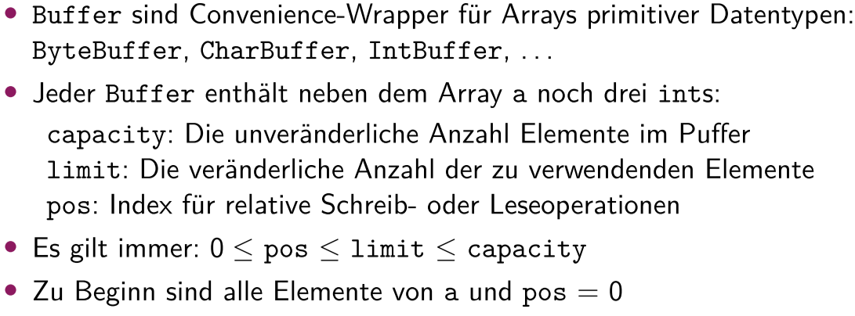**

**Puffer verwendung  
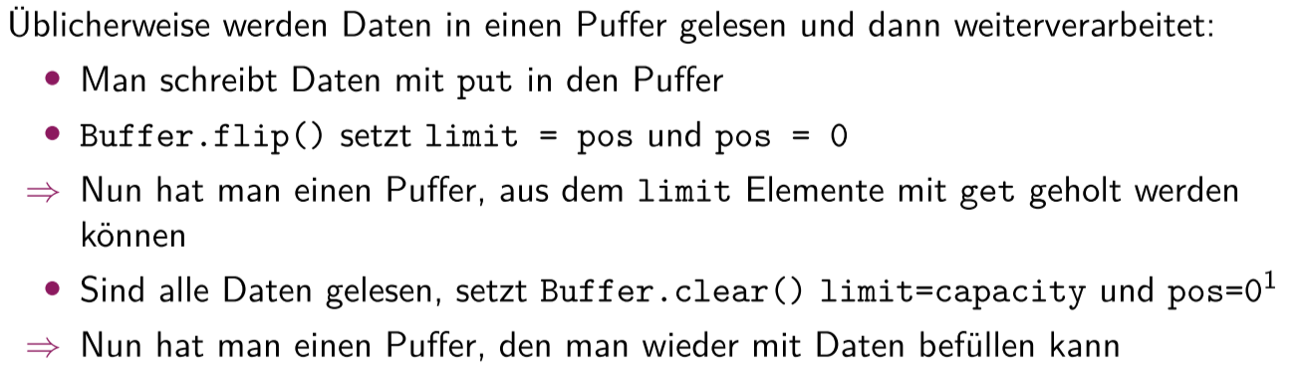**

**InputStream  
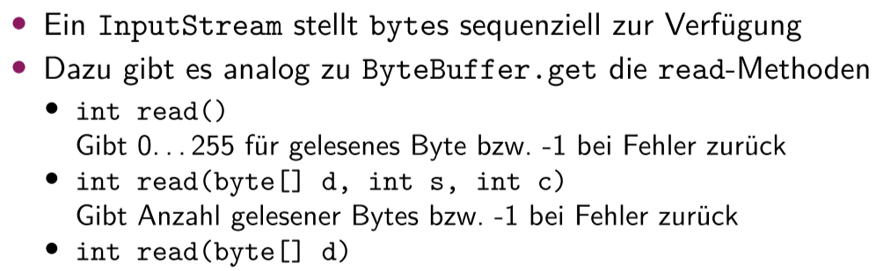**

**Besondere Streams  
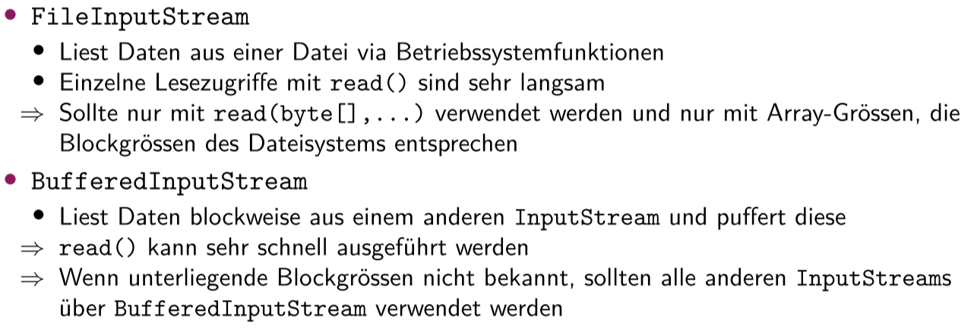**

**InputStreamReader  
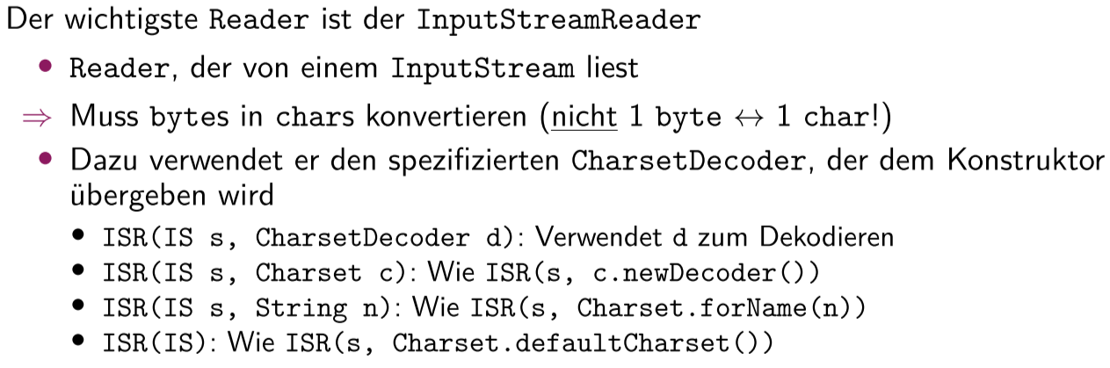**

**Streams und Resource-Leaks  
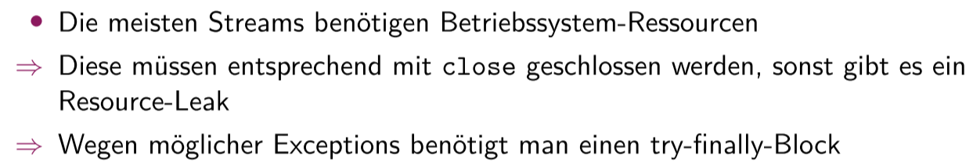**

## fixkommazahlen

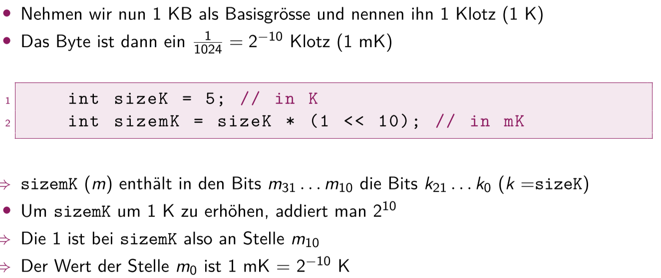

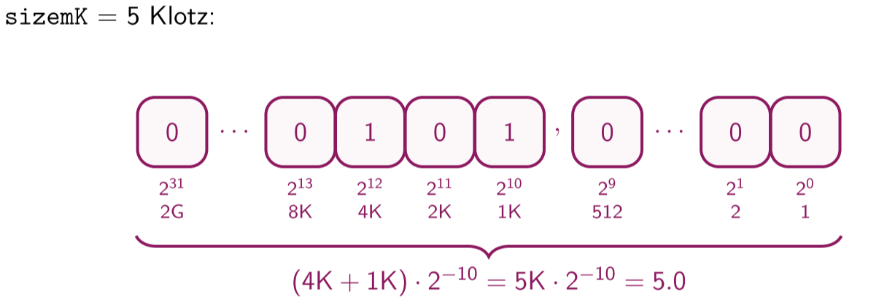

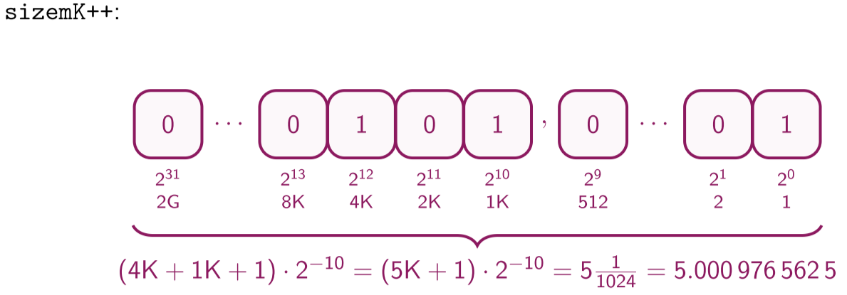

**Beschränkte Genauigkeit  
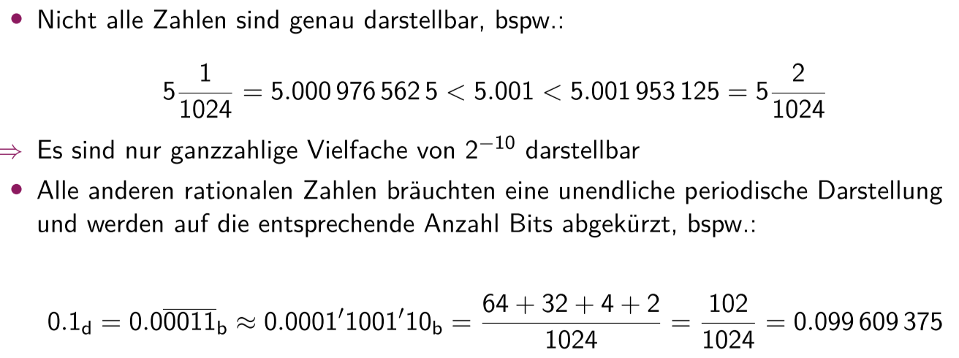**

**Komma an beliebiger Stelle**

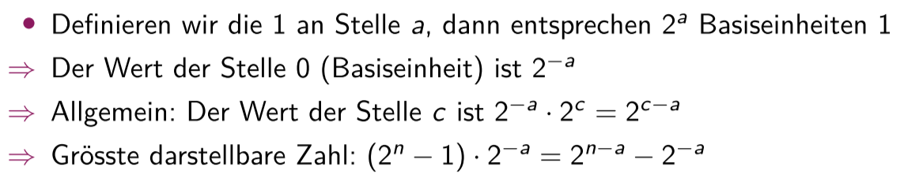

**Einfache Rechenoperationen  
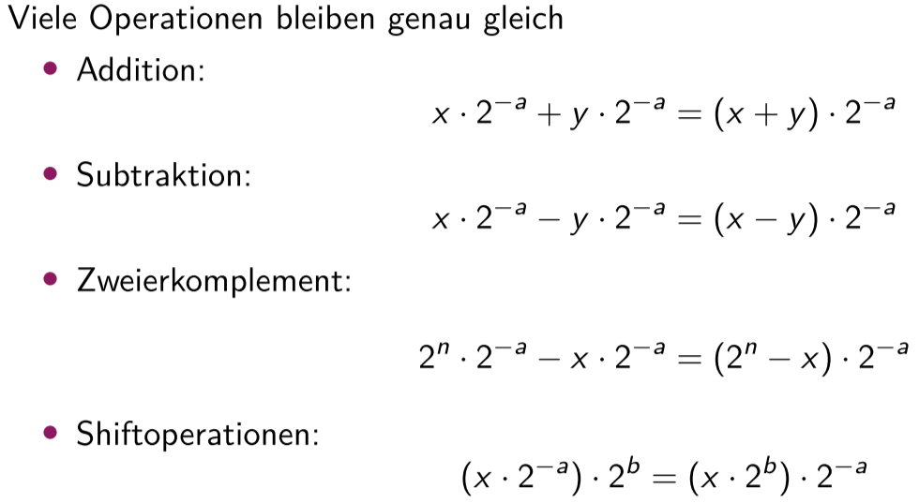**

**Multiplikation  
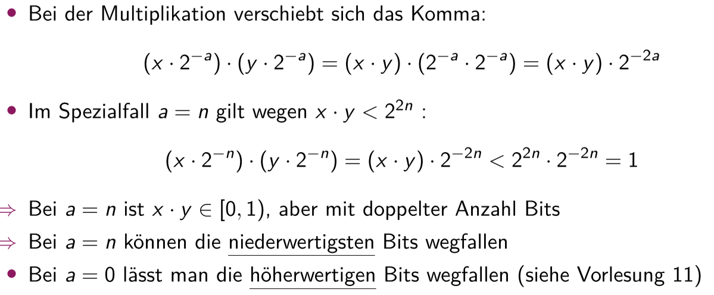**

## gleitkommazahlen

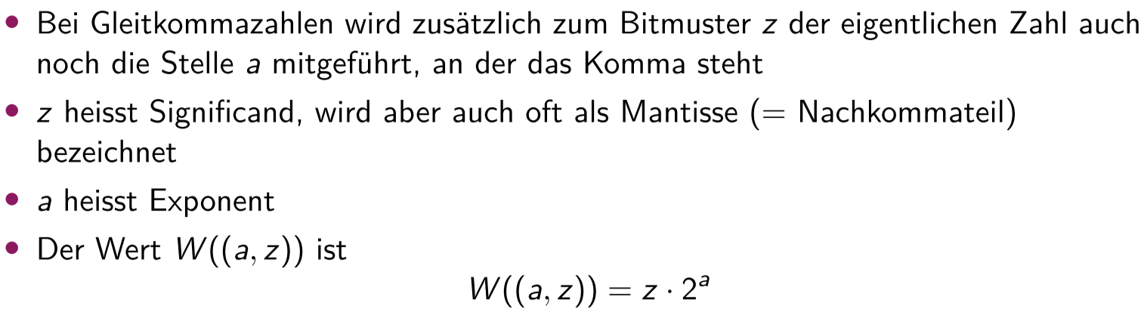

**Encodings  
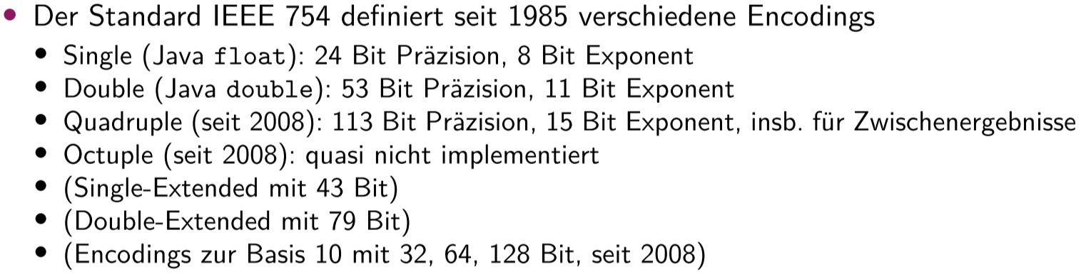**

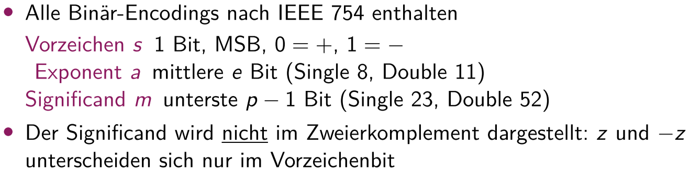

**Normalisierte Zahlen**

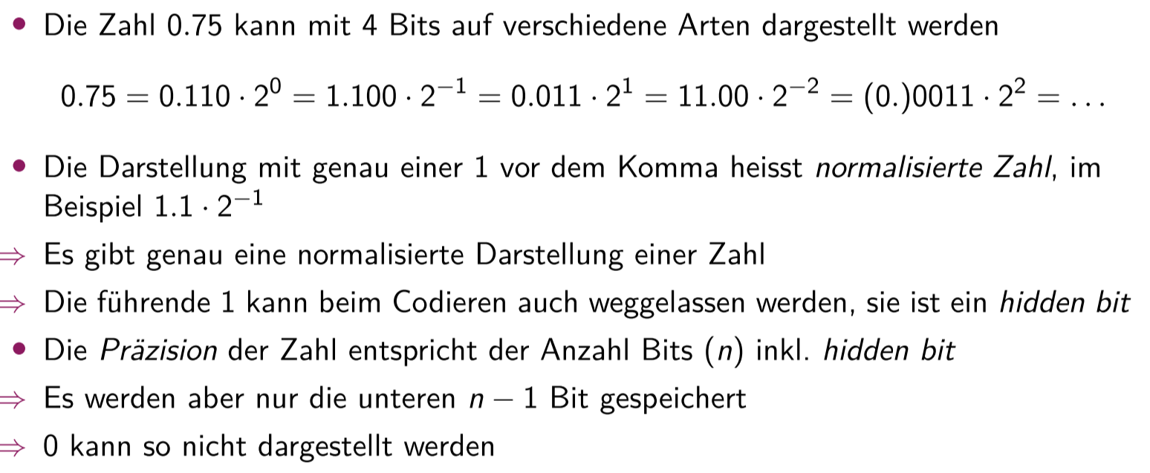

**Kodierung des Exponenten**

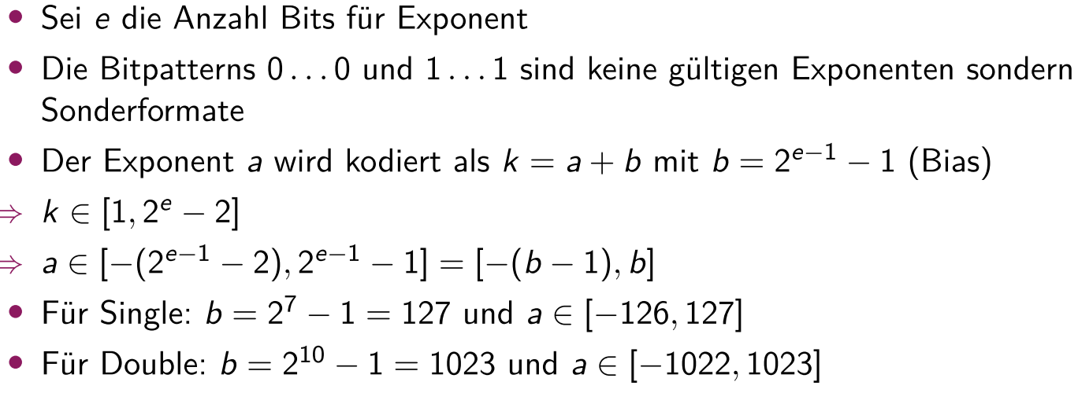

**Wert der Gleitkommazahl**

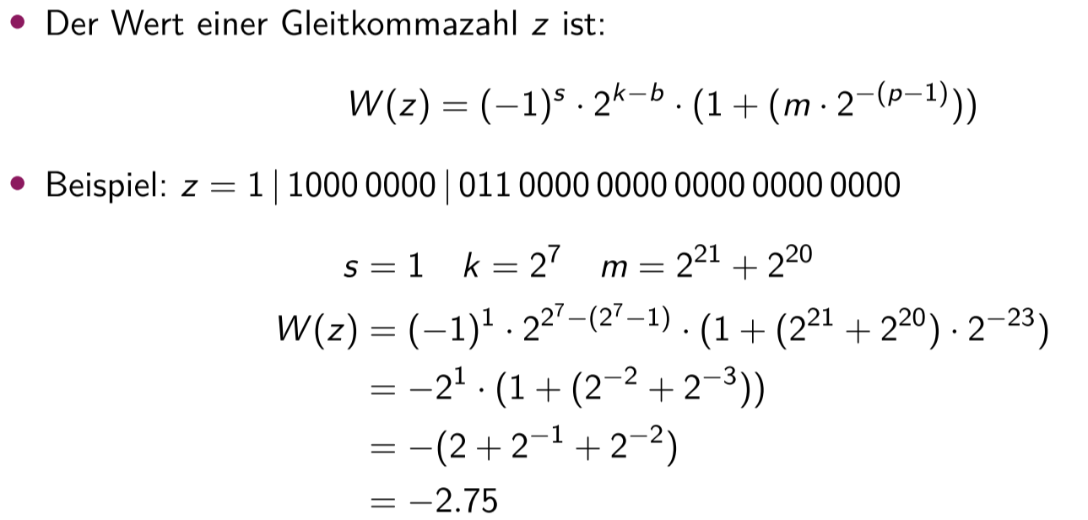

**Interessante Werte**

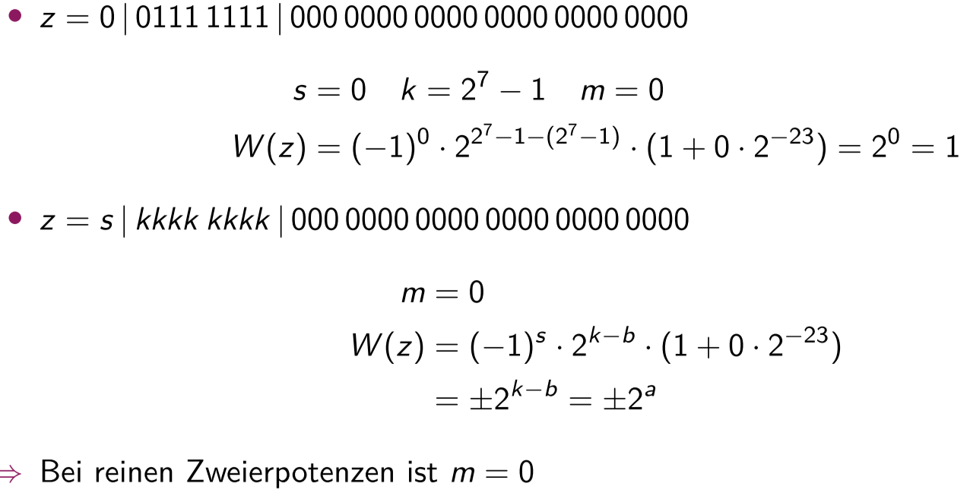

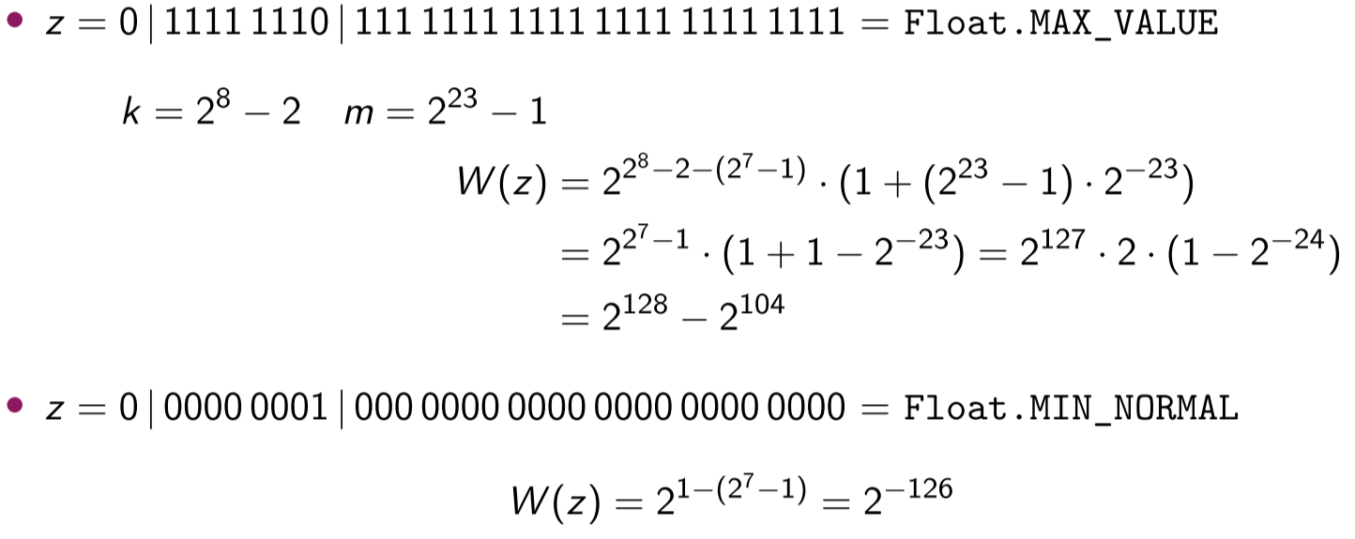

**Rundung**

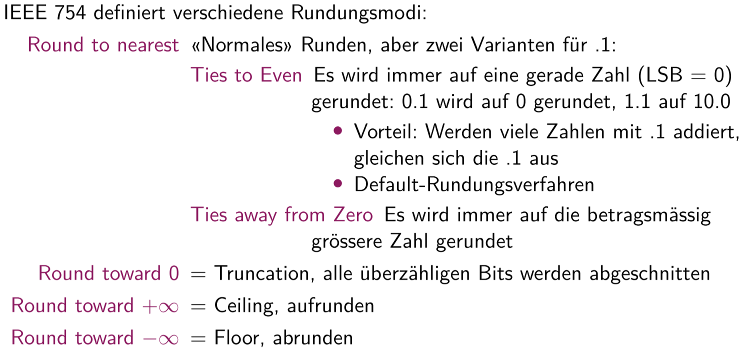

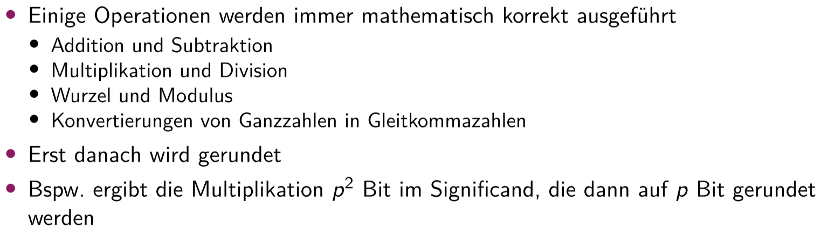

**Kleinste Zahl grösser 1**

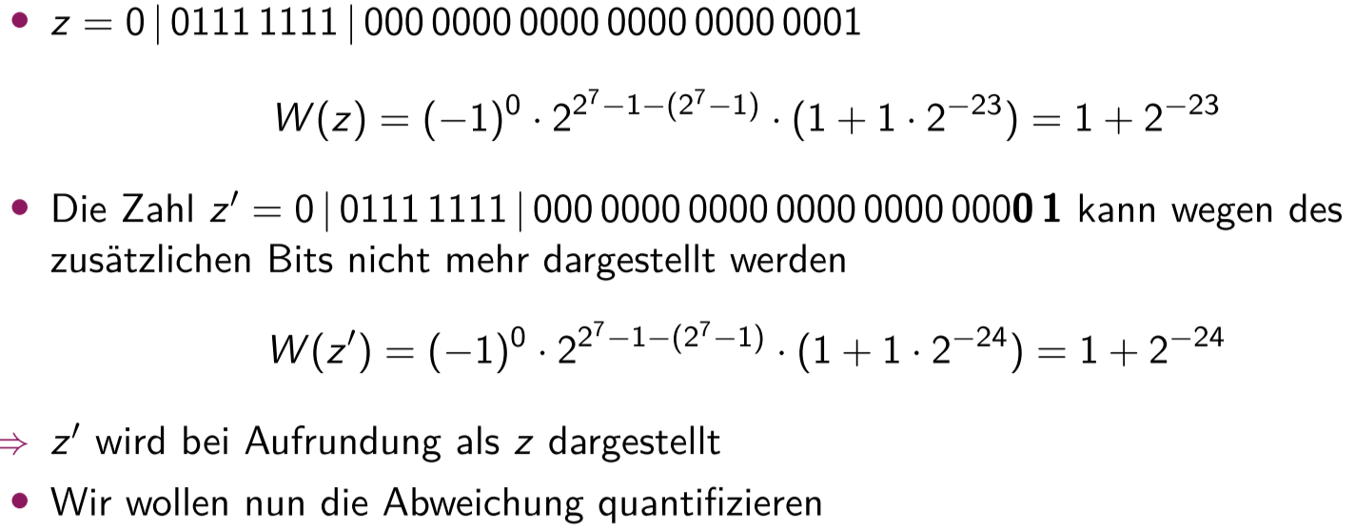

**Rundungsfehler**

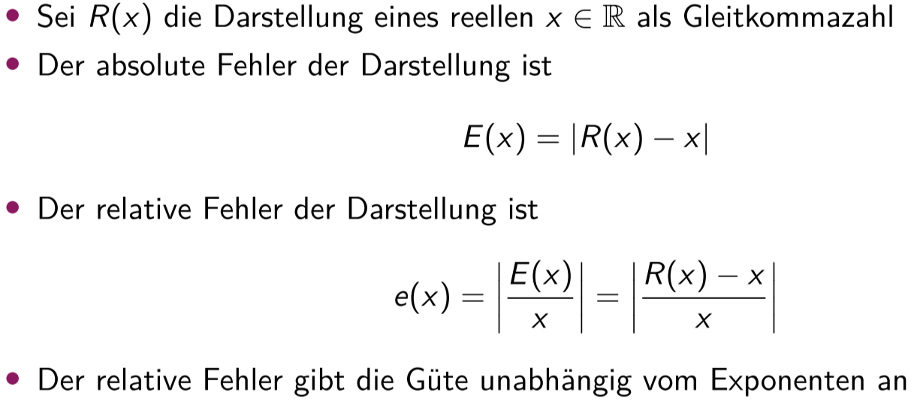

**Rundungsfehler bei kleinster Zahl grösser 1**

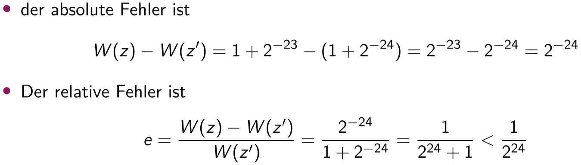

**Maschinen-Epsilon**

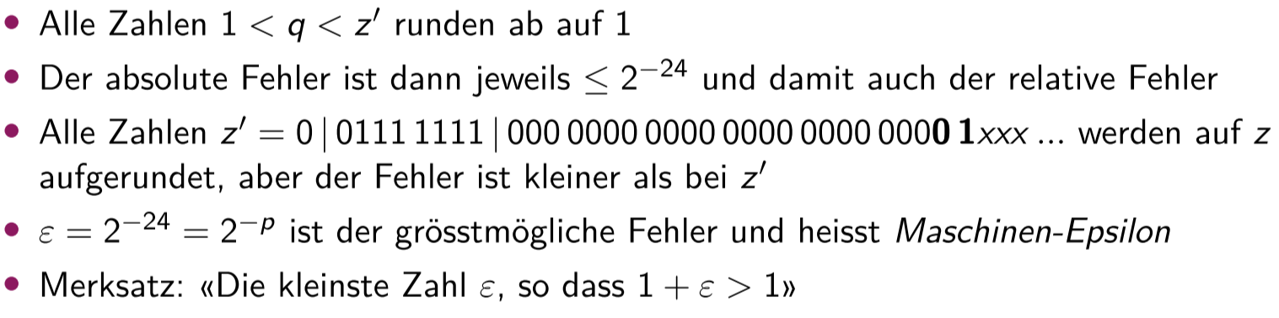

**Alternative Definition**

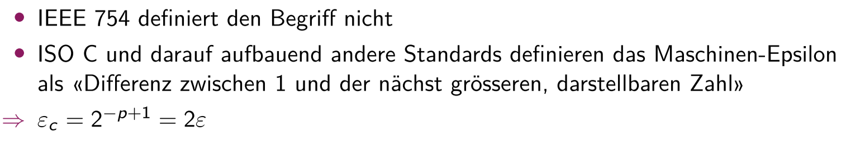

**Addition**

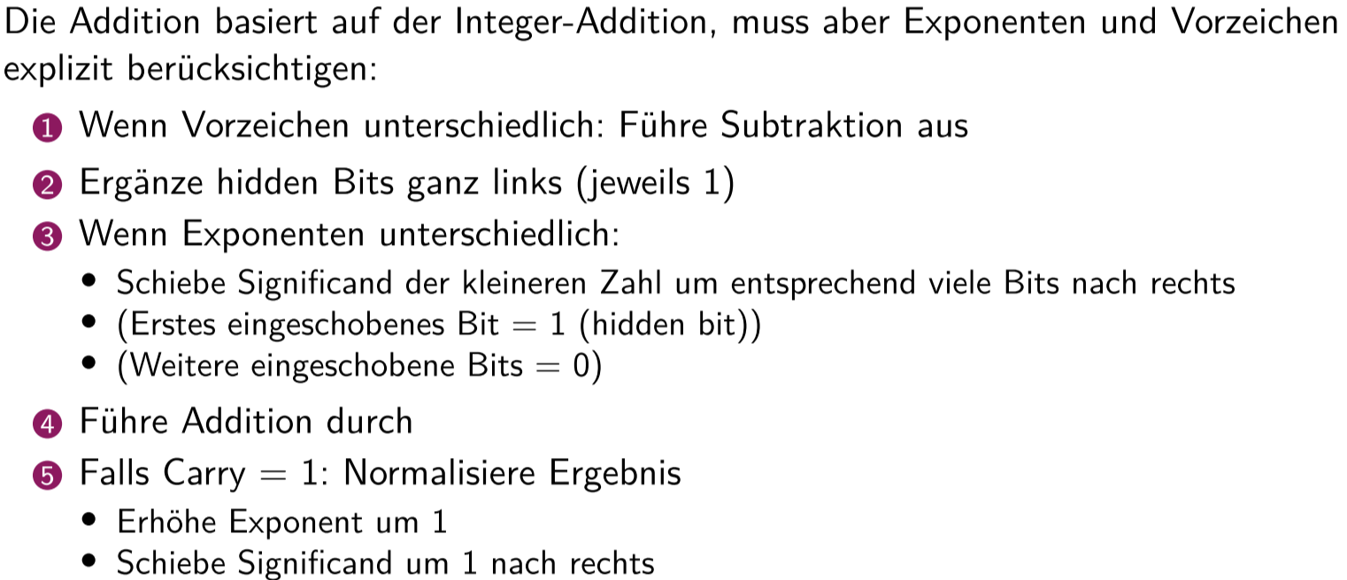

**Addition Beispiel 1**

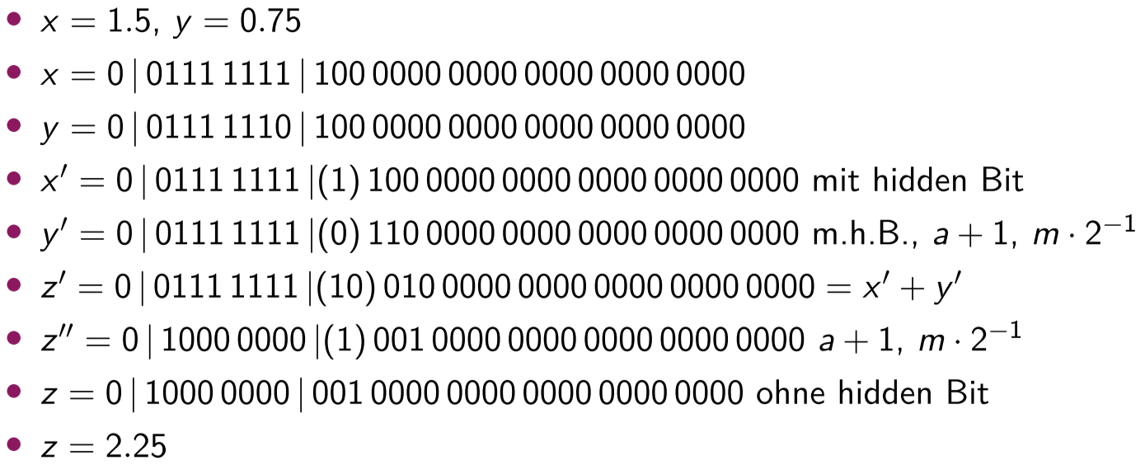

**Addition Beispiel 2**

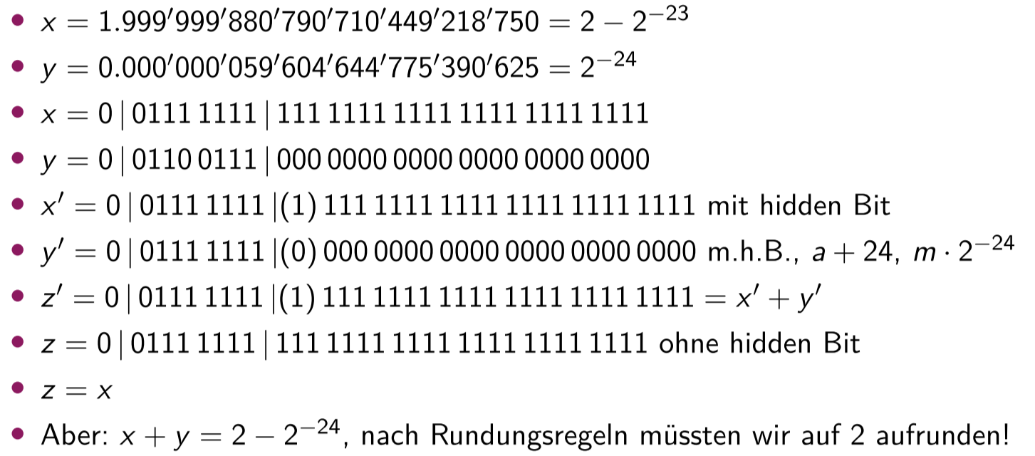

**Addition Beispiel 3**

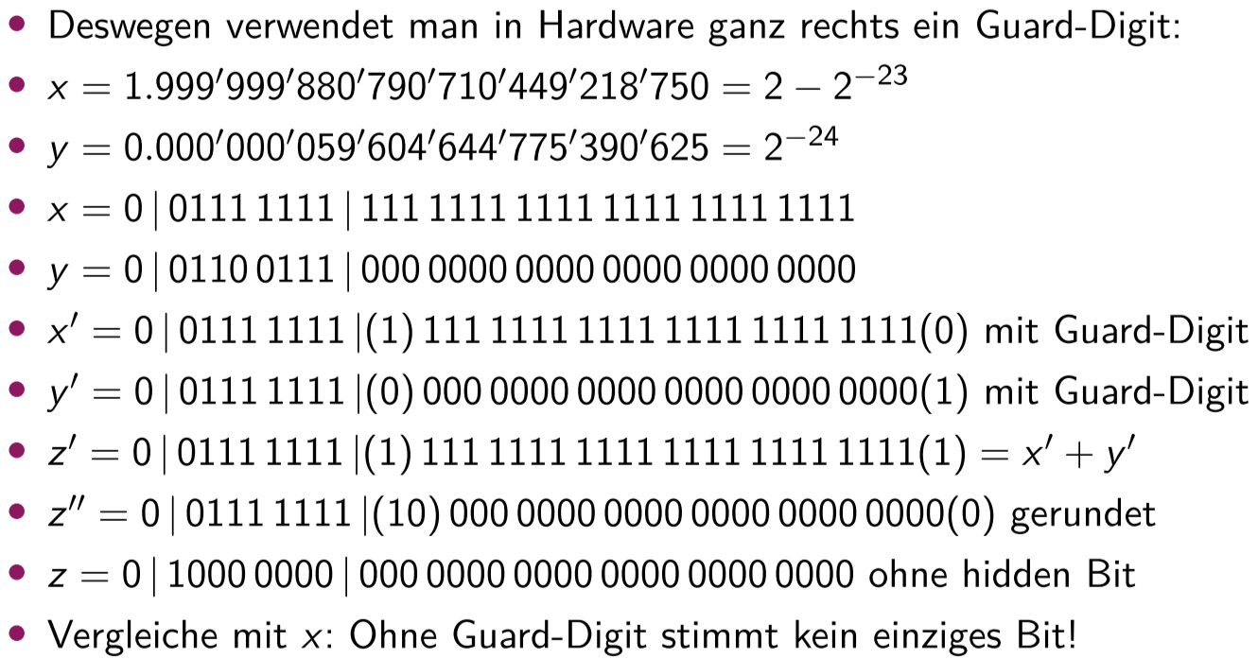

**Guard-Digits**

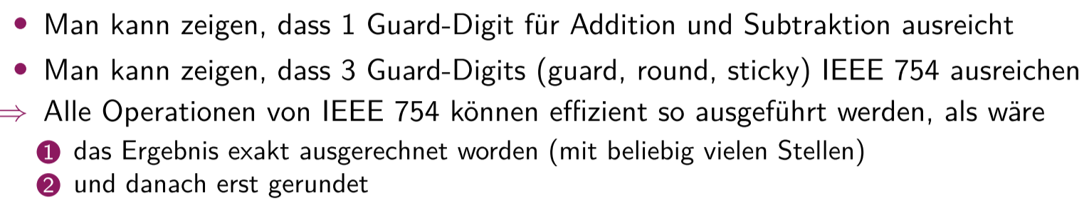

**Sonderfälle**

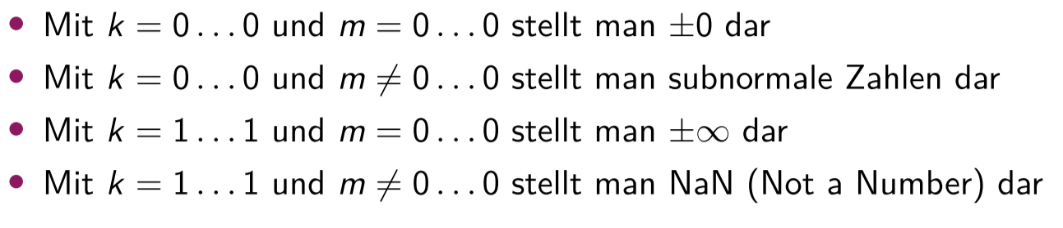

**Overflow**

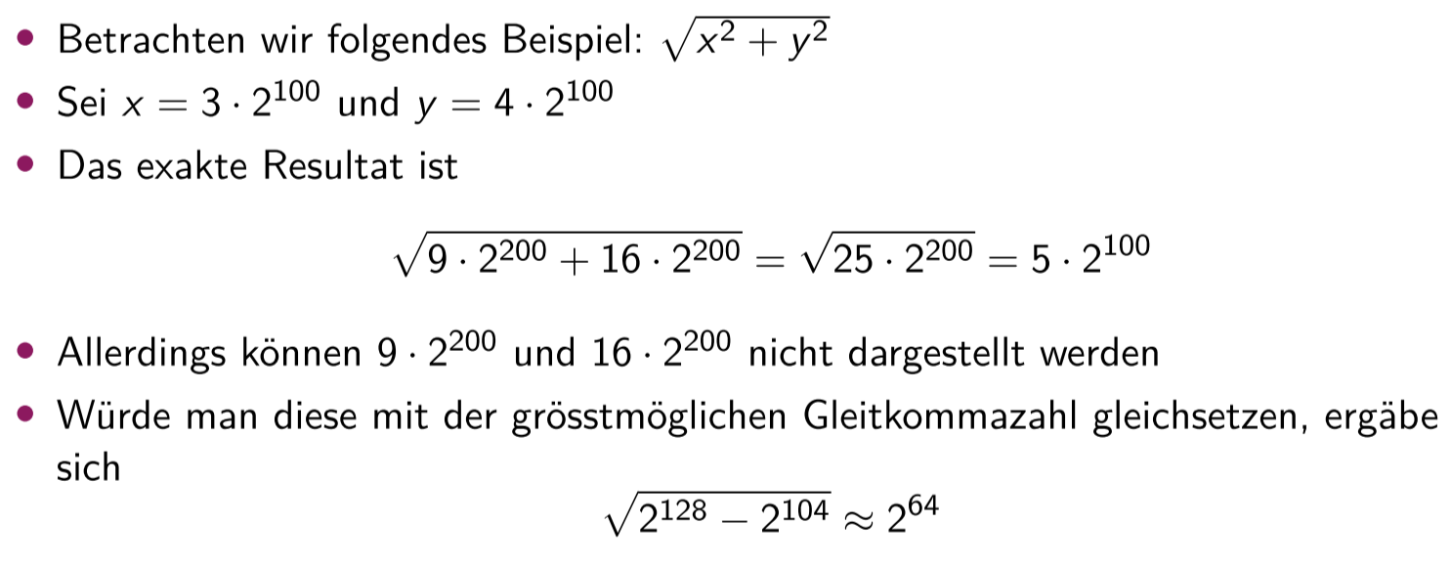

**Rechnen mit Overflows**

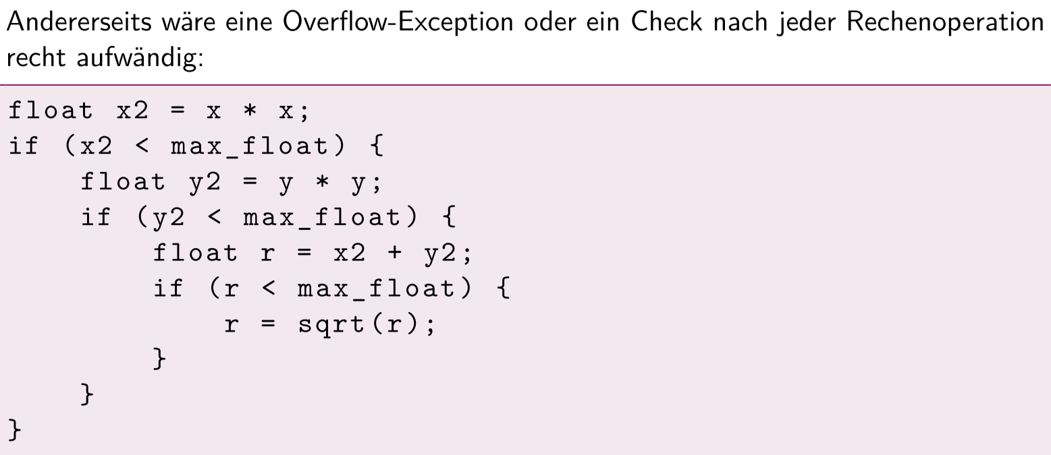

**Weiterrechnen mit Overflows**

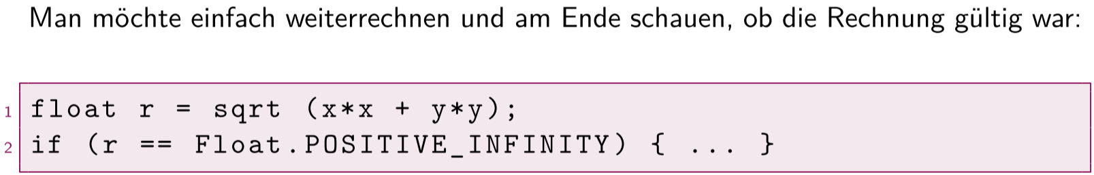

**Rechnen mit ±∞**

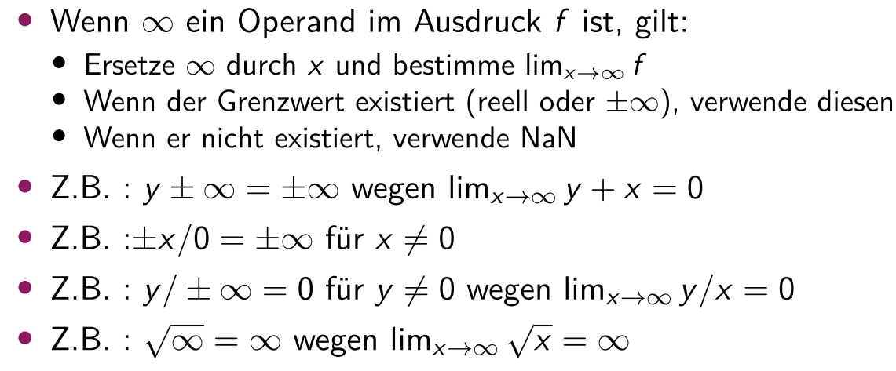

**Rechnen mit NaN**

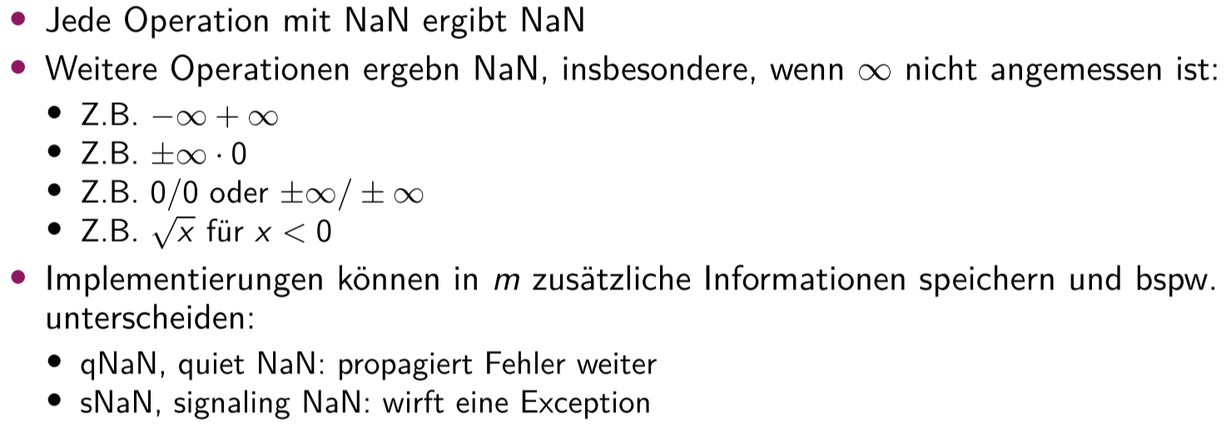

**-0**

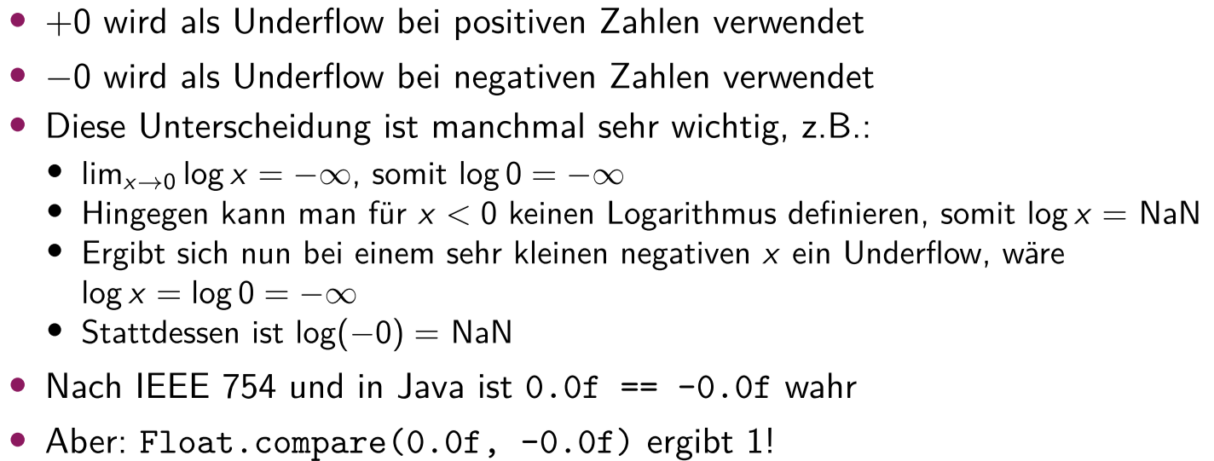

**Subnormale Zahlen**

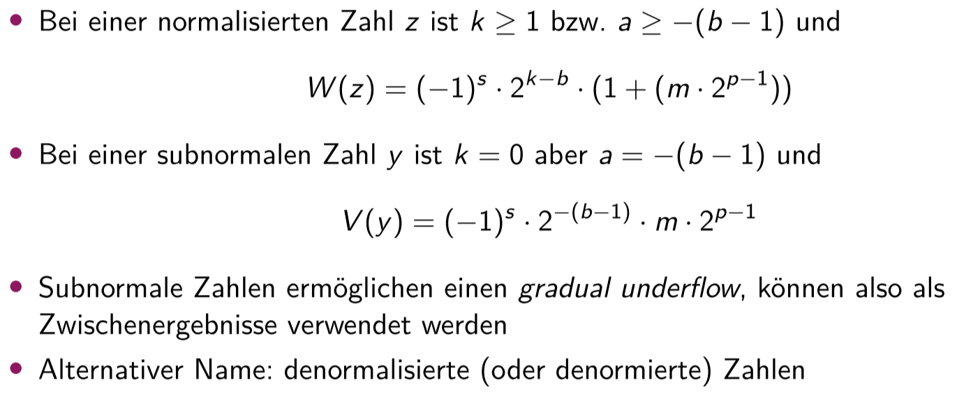

**Betrags-grösste und -kleinste subnormale Zahlen**

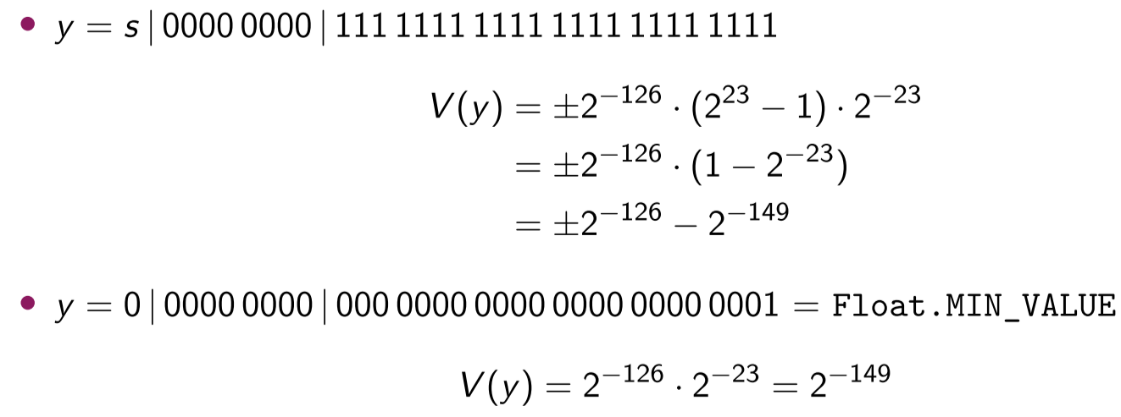

**Ganzzahlen als Gleitkommazahlen**

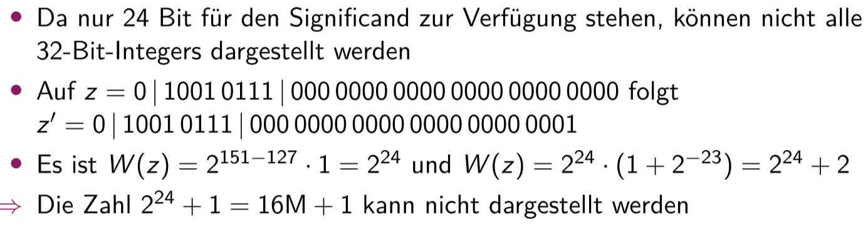

**Fehlende Ganzzahlen bei Gleitkommazahlen**

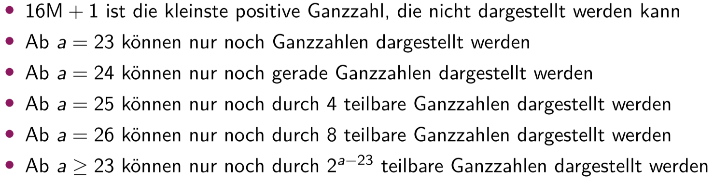

**Vergleiche von Gleitkommazahlen**

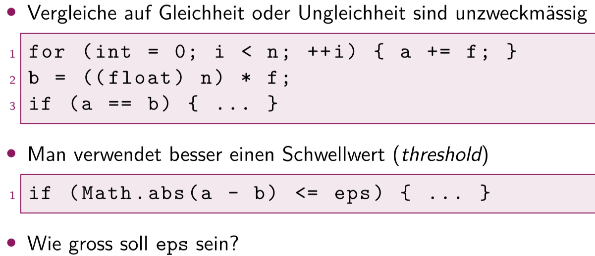

**ϵ für Vergleiche**

